**In mémorial**

Nous rendons hommage à la pauvre grande Natalie Katukonki Bella. Que Votre âme repose en paix dans les séjours des ancêtres ; voici aujourd’hui l'aboutissement de vos initiatives.

# 

# Dédicace

A nos parents Bella Mokino et Konyi Aimé pour votre amour ; vos sacrifices et encouragements incessants qui nous ont toujours poussé et motivé dans nos études.

A tous nos amis Jean Marie Kazad, Josué Konga, Yannick Itamba, Merveille Kihindu, Djokas Kasogbia, David Kavulu pour votre affection et vos prières, A la grande famille Kabongo, particulièrement Samuel Ngalamulume ainsi que sa femme Jocelyne Meya et à toute la famille kabongo ndabu.

A tous nos frères et sœurs : Jonathan Bella, Nathan Bella, Grâce Bella, Gertrude Bella, Plamedie Lupetu, Monique Tshituka, Bénédicte Bella, Aimé Konyi pour leur affection et qu'ils retrouvent à travers ce travail un modèle à suivre.

Nous garderons des bons souvenirs à tous nos amis de promotion, à savoir : Jeff Kayembe, Chris Sidombi, Paulo Tshikokolo Chris Lubangi, Mardoché Tshilombo, Kevin Shimba, Celeste Mevanza, Limba, Mardoché Sobakidi, Ngimbi, Sorel Mubenga, Alain, Jo Bosisa.

Nous vous dédions ce travail, produit des efforts consentis.

**Remerciements**

Au terme de l'achèvement de nos études de graduat en Informatique à l'Institut Supérieur d’Informatique, Programmation et Analyse (ISIPA), il nous est impérieux de remercier tous ceux qui, de près ou de loin, ont contribué pour l'édification de cet ouvrage scientifique.

Gloire soit rendue à notre Seigneur Jésus-Christ, le maitre de toutes les circonstances et la source de notre bien-être.

De prime abord, nous exprimons notre gratitude de haute considération envers le CT KIKUATI NTOTILA pour sa grandeur d'esprit scientifique, et qui, en dépit de ses multiples occupations, a accepté volontiers la direction de ce travail.

Nous tenons fermement à mentionner notre profonde reconnaissance à l'égard de l’Ir MARTIN EKANGA ONYANGUNGA, Fondateur et Président Directeur Général de l’ISIPA, pour ses sages conseils, orientations et contributions qui nous ont propulsé vers le but. C'est par son sens de responsabilité que cette institution connait un épanouissement considérable. Nous pensons également à ses collaborateurs directs, notamment au Directeur Général le Prof Lodi SHUWEMBO, Secrétaire Général Académique Chef des Travaux KIKUATI NTOTILA, le Chef de section Chef des Travaux MATETA WANG, le Chef des travaux, Chef de Département Milondo. Nos remerciements vont également à l'Assistant YAN MUNGANGA et à tous les enseignants de ladite institution universitaire pour leur encadrement scientifique et moral.

A notre Pasteur Apôtre François Mande Madila pour votre soutien spirituel et moral ; nous implorons les bénédictions du Très-haut pour les immenses services que vous ne cessez de rendre à vos enfants. Nous sommes reconnaissant au précieux frère Jean Betu Mukendi et à tous les rachetés du Seigneur Jésus-Christ pour leur contribution spirituelle.

Enfin, nous disons merci à l'équipe de la direction de vente des billets, la sous Caissière principale Annie, Papa Kaku, pour avoir assuré les amples informatisations pour l’élaboration de ce travail et au Chef de service de la Direction de Transport FIF Gare / Kinshasa, pour leurs disponibilité et générosité durant la récolte des données.

Que tous ceux qui nous ont soutenu de près ou de loin, trouvent nos sincères remerciements et que le Seigneur Dieu, l'auteur de toutes rétributions, leur soit agréable.

# Introduction

Les Nouvelles Technologies de l'Information et de la Communication aujourd’hui se démultiplient et bouleversent profondément le circuit et l'échange des informations, le sens des organisations et des relations personnelles[1].

Les nouveaux outils d'accès à l'information et à la communication accélèrent les processus de décision, de production et modifient les formes d'organisation. Ils sont devenus des outils incontournables pour adapter les entreprises aux exigences de la nouvelle économie et personnaliser les relations commerciales entre les professionnels et les consommateurs.

C'est ainsi que face à ce transfert ou mutation technologique dans le domaine informatique, la gestion de vente des billets de train express, revêt une importance capitale.

Pour ce faire, l’implémentation d’une base de données pour la gestion de vente des billets de train express permettra d'aboutir avec beaucoup de réalisme à une amélioration dans le fonctionnement quotidien de l'entreprise.

1. **Problématique**

Elle est comprise comme étant l'ensemble de faits constatés et de questions qu'on se pose autour d'un problème ou d'une situation donnée.

En ce qui nous concerne, notre étude étant focalisée sur la gestion de vente des billets de train express à la Gare de Kinshasa Gombe, nous avons pu constater que c'est le système de gestion manuel qui est utilisé jusque-là dans ladite Gare.

C’est ce qui nous a poussé à nous interroger de la manière suivante :

* Que faire pour que ce système devienne informatisé ?
* Quel Système de Gestion de Base de Données (SGBD) à mettre en œuvre?

1. **Revue de la littérature**

Dans notre investigation pour l’élaboration du présent travail, nous n’avons pas trouvé les chercheurs ayant abordé ce sujet.

Qu’à cela ne tienne, nous abordons notre recherche avec l’idée d’implémenter une base de données pour la gestion de vente des billets de train express à la gare.

L’application sera développée en Php, Mysql, Html, JavaScript etCss3.

1. **Hypothèses et intérêt du travail**

P. RONGERE estime que l’hypothèse est une proposition des réponses aux questions que l’on se pose à propos de l’objet formulé de telle sorte que l’observation et l’analyse puissent fournir une réponse[2].

En guise de réponses aux deux interrogations principales qui guident notre étude sur la gestion de vente des billets, nous retenons comme hypothèses de recherche :

* L’implémentation d’une base de données pour la gestion de vente des billets afin de protéger les données d’une manière efficace et performante ;
* Dans cet ordre d’idées, ledit système informatisé facilitera la conservation des informations, accélérera le traitement et optimisera tout le processus avec le SGBD à mettre en œuvre dont MYSQL.

L’intérêt de ce travail se situe à quatre niveaux suivants :

* **A notre propre niveau :** conformément aux normes académiques, nous présentons à la fin de chaque cycle, un travail de fin de cycle pour mettre en pratique toutes les théories apprises durant notre formation.
* **A niveau de la SCTP :** une fois que ce logiciel est accepté et mis dans le service concerné, il servira d’outil de gestion efficace pour la vente des billets dans leur gare.
* **Au niveau de la communauté scientifique :** pour nos nombreux lecteurs, de ce travail leur servira de document de référence.
* **Au niveau de requérant :** ce logiciel ne permettra plus d’avoir des anomalies sur tout ce qui concerne les requérants ne comporteront plus d’erreurs majeurs susceptibles de créer de confusion.

1. **Objectif(s) du travail**

L’objet porté à ce sujet est important suite à l’exigence de la mondialisation et à l’apport des outils informatiques dans la gestion quotidienne de vente des billets de voyage de train express.

1. **Délimitation du travail**

La science étant un océan, nul ne peut s’hasarder étudier un domaine dans son entièreté. Il faut donc délimiter un sujet de recherche en temps et en espace**.**

Notre travail s’attèle à l’étude et déploiement d’une base de données dédiée à la gestion de vente des billets de train express, au sein de la Société Commerciale des Transport et de Ports, précisément dans le service de vente des billets de train express.

Quant aux recherches qui ont conduit à son élaboration, elles ont été menées durant la période comprise entre le mois de mars 2016 et d’avril 2017.

1. **Méthodes et techniques envisagées**

Selon Larousse de poche 2015, une méthode est une démarche rationnelle et organiser de l’esprit pour arriver à un résultat[3]**.**

Pour notre étude, nous avons utilisé les méthodes suivantes**:**

1. **Méthode structuro-fonctionnelle :** elle nous a permis de comprendre le fonctionnement de la SCTP en définissant les rapports qu’entretiennent tous les acteurs intervenant dans la gestion de vente de billet de train express[4].
2. **Méthode analytique :** ici, nous avons analysé les différents moyens utilisés par les acteurs internes de l’entreprise pour se communiquer entre eux**.**

Une technique est un procédé, un moyen utilisé pour obtenir un résultat fixé.

Dans la recherche qui a conduit à l’élaboration de ce travail, nous nous sommes servi de deux techniques ci-après :

1. **Technique d’interview :** ce procédé a consisté à interroger les différents acteurs intervenant dans la gestion de vente des billets de train express.
2. **Technique documentaire :** elle nous a permis d’épuiser certaines informations enfouillées dans des documents (écrits, orales etc.…)**.**
3. **Difficultés rencontrées**

De la récolte des données à la publication via la rédaction, beaucoup des difficultés ont couvert ce travail. Nous épargnons nos lecteurs des petits détails tout en privilégiant les difficultés qui nous ont marqué le plus :

* Il nous a été difficile d’être accepté par beaucoup des entreprises ou sociétés pour effectuer nos recherches. Selon ses responsables, nous étions des espions utilisés par les politiciens suite à la période troublante que connait notre pays ;
* Les documents liés à l’informatique sont rares dans les bibliothèques de Kinshasa et s’il faut en trouver c’est en anglais que nous ne maitrisons pas étant donné que nous sommes francophones**.**

Il nous fallait effectuer un déplacement pour le centre-ville, ce n’était pas facile.

Pour pallier à ce problème, nous avons eu recours à l’internet. Sur ce, il nous a fallu beaucoup d’endurance, de persévérance et de détermination pour mener à bon port notre étude sur terrain.

1. **Subdivision du travail**

Hormis l’introduction et la conclusion, notre travail est subdivisé en trois chapitres et plusieurs sections repartis de la manière ci-après **:**

* Le premier chapitre s’intitule : Considérations générales et théoriques axé sur :
* Introduction ;
* Compréhension des concepts clés utilisés ;
* Chapitre deuxième : Cadre méthodologique-Connaissance de l’existant, comportant trois sections, à savoir :
* Etude préalable ;
* Etude détaillée ;
* Etude technique.
* Chapitre troisième : Mise en œuvre et interprétation des résultats. Il est aussi composé de trois sections :
* Etape physique ;
* Fonctionnement de la base de données en réseau ;
* Réalisation.

**Chapitre premier : CONSIDERATIONS GENERALES ET THEORIQUES**

**I.1. Introduction**

Dans ce chapitre, nous allons expliquer les différentes notions de base considérées dans l’élaboration de ce travail.

L’objectif poursuivi en parlant de ces concepts, est de permettre à tous nos lecteurs, tendances confondues, de maitriser les concepts employés en vue de s’imprégner du contenu de notre travail.

**II.2.** **Compréhensions des concepts clés utilisés**

**I.2.1. Concepts liés au travail**

1. **Implémentation** : est l’action de réaliser quelque chose, de la faire passer du stade de la conception à celui de la chose existante ; fait d’implémenter, d’être implémenté.
2. **Base de données :** c’est l’ensemble structuré de fichiers regroupant des informations ayant certains caractères en commun ; logiciel permettant de constituer et de gérer ces fichiers[5].

1. **Gestion :** c’est l’action ou manière de gérer, d’administrer, de diriger, d’organiser quelque chose ; période pendant laquelle quelqu’un gère une affaire.
2. **Vente :** l’échange de l’argent contre un billet de voyage.
3. **Billet :** c’est un document ou une pièce qui montre qu’un client a droit d’avoir nécessairement une place dans un train.
4. **Voyage :** action de se déplacer par un chemin plus ou moins long pour se rendre d’une ville à une autre, d’un pays à un autre, d’un lieu à un autre.

1. **Train express :** c’est un train qui va plus vite que le train ordinaire et qui ne s’arrête qu’à un petit nombre de stations.
2. **Gare :** bâtiment ou ensemble de bâtiments établis aux stations des lignes de chemin de fer.

**I.2.2 Concepts généraux**

**1. L’informatique de gestion :**

L’informatique de gestion est une automatisation, plus exactement la science du traitement automatique de l’information. L’information désigne ici tout ce qui peut être traite par l’ordinateur (texte, nombres, images, sons, vidéos)

Elle est aussi l’ensemble de connaissances informatiques qui s’occupe de la comptabilité, de la facturation, de la paie etc.

Elle recouvre donc les connaissances et les compétences qui se trouvent à l’intersection des disciplines de l’informatique de gestion.

**2. Les systèmes d’entreprise**

**2.1. Système**

Un système est un ensemble ordonné de composantes permettant d’atteindre un objectif prédéfini au moyen d’un plan :

* Il doit y avoir entre les éléments, une organisation et une coordination définies en fonction d’un plan ;
* Les ressources en information, en énergie et en matériel doivent être réparties dans le système.

Il y a aussi plusieurs sortes de système dans le sens d’une organisation à savoir :

* Système de pilotage ;
* Système d’information et ;
* Système opérant.

1. **Système de pilotage (SP) ou système de décision (SD)**

C’est l’ensemble de processus par lequel l’information est convertie en action. On peut distinguer deux étapes principales concernant le processus de mise en œuvre pour prendre décision.

* Etape d’identification par laquelle le décideur prend conscience du problème à partir des informations dont il dispose ;
* Etape de résolution du problème qui débauche sur le choix d’une solution.

1. **Système d’information**

Concept du système d’information d’une organisation recouvre deux notions :

* Le système construit par l’homme pour représenter les actions, la communication et la mémorisation de l’information, notion qui apparente le SI à objet artificiel ;

* L’organisation réelle se transformant, agissant, communiquant et mémorisant des informations, notion qui apparente le SI a un objet naturel.

Le SI assurant le lien entre deux autres systèmes de l’entreprise ; il informe le système de pilotage des performances du système opérant. Inversement il transmet au système opérant des instructions du système de pilotage.

1. **Système opérant (SO)**

Le système opérant est l’ensemble des moyens humains, matériels, organisationnels qui exécutent les ordres du système de pilotage.

Il assure le fonctionnement du système global, son activité est de contrôler par le système de pilotage.

**3. Les méthodes d’étude en informatique**

**3.1. Méthode**

Un travail scientifique demande l’utilisation d’une méthode pour son bon déroulement et aboutir à une réalisation.

La méthode est l’ensemble des procédés et des techniques propre l’ensemble des procédés et des technique propre à domaine spécifique. Ainsi, la méthode d’étude en informatique est un ensemble des moyens mis en œuvre pour modélise le système d’information. Il existe plusieurs méthodes et nous présentons brièvement deux d’entre eux, notamment :

1. **Méthode classique**

Elle a pris naissance avec l’avènement de la programmation structurée dans les années1960, sous terme usuel approche structurée.

C’est une méthode de conduite des projets informatiques et comporte quatre techniques ou phase d’analyse classique qui sont : Etude d’opportunité, Analyse organique, Analyse fonctionnelle et la programmation.

1. **Méthode Merise**

La méthode merise est une méthode de conception, de développement et de réalisation de projets informatiques.[6]

Le but de cette méthode est d'arriver à concevoir un système d'information. La méthode merise est basée sur la séparation des données et des traitements à effectuer en plusieurs modèles conceptuels et physiques.

La méthode merise date de 1978-1979, et fait suite a une consultation nationale lancée en 1977 par le ministère de l'Industrie dans le but de choisir des sociétés de conseil en informatique afin de définir une méthode de conception de systèmes d'information. Les deux principales sociétés ayant mis au point cette méthode sont le CTI (Centre Technique d'Informatique) charge de gérer le projet, et le CETE (Centre d'Etudes Techniques de l'Equipement) implante a Aix-en-Provence.

La méthode merise est le résultat des travaux menés par Hubert TARDIEU en 1970 en France.

**b1. Aperçu sur la méthode merise**

Merise est une méthode d’analyse destinée à concevoir et à développer les systèmes d’informations.

Elle conduit à recenser et à décrire toutes les informations nécessaires au bon fonctionnement de l’entreprise.

Elle permet la confrontation des points de vue de différents acteurs.

**b2. Des concepts liés à la méthode merise**

* **Narration :** C’est une description écrite et détaillée du fonctionnement dynamique du système d’entreprise du service par l’étude avec les traitements y relatifs en précisant les acteurs impliqués.
* **Diagramme de contexte :** il a pour objectif de présenter le flux d’information entre l’organisation et les acteurs externes selon une représentation standard dans laquelle chaque objet porte un nom.
* **Diagramme de flux :** on peut l’appeler aussi modèle conceptuel de communication représente au niveau conceptuel les échanges d’information entre acteur.
* **Entité :** entité ou individu ou encore objet ; qui est la représentation dans le système d’information d’un objet matériel ou immatériel de l’univers extérieur .Autrement dit C’est la représentation d’un élément matériel ou immatériel ayant un rôle dans le système que l’on désire.
* **Relation :** C’est la prise en charge par le(SI) du fait qu’il existe une association entre les objets de l’univers extérieur. Elle peut ou pas contenir des propriétés, elle n’a pas d’existence propre.
* **Cardinalité :** est le nombre minimum ou maximum repris autant de fois pour que chaque occurrence d’entité participe dans une relation.

Il existe trois types de cardinalité :

* Les cardinalités un à un (1,1) qui implique qu’à toute occurrence de x correspond une et une seule occurrence de y et vice versa ;
* Les cardinalités un à plusieurs (1,n) qui implique le simple fait qu’à toute et à toute occurrence de x correspond une ou plusieurs occurrences de y une seul de x ;
* Les cardinalités (m, n) signifient qu’à toute occurrence de x correspond une ou plusieurs occurrence de y et réciproquement.
* **Propriété :** Elle est une rubrique ; attribut d’une entité ou d’une relation.

Nous avons plusieurs sortes de propriété à savoir :

* Une propriété peut être concaténée si elle est décomposable en d’autres propriétés ;
* Une propriété peut être élémentaire si elle ne peut pas se décomposer ;
* Une propriété peut être mémorisée dans la base d’informations du système d’information ; C'est-à-dire ; stockée sur un support destiné à la conserver.
* **Identifiant :** Il permet de connaitre de façon sûre et unique l’ensemble des propriétés qui participent à l’entité.
* **Modèle conceptuel de traitement :** Le modèle conceptuel de traitement permet de représenter de façon schématique l’activité d’un système d’information sans faire référence à des choix organisationnels ou des moyens d’exécution ; C'est-à-dire qu’il permet de définir simplement ce qui doit être fait, mais il ne détermine pas la période (quand, comment et où).
* **Synchronisation :** La synchronisation d’une opération définit une condition booléenne sur les événements contributifs devant déclencher une opération. Il s’agit donc de condition au niveau des événements régis par une condition logique réalisée grâce aux opérateurs ci-après(OU, ET, NON).
* **Evénement :** il représente un changement dans l’univers extérieur au système d’information ou dans le système d’information lui-même.
* **Opération :** C’est un ensemble d’action exécutée par les systèmes suite à un événement, ou à une conjonction d’événement. Cet ensemble d’action est interruptible, C’est-à-dire que les événements ne sont pas pris en compte.
* **Mode conceptuel de données :** Le MCD (Modèle conceptuel de données) est l’élément le plus connu de MERISE et certainement le plus utile. Il permet d’établir une représentation claire des données du SI (système d’information) et définit les dépendances des données entre elles.
* **Les logiciels informatiques :**

L’erreur courante souvent commise est de confondre la notion de logiciel à celle de code source. Le logiciel n’est pas uniquement le code source[7]. Il est constitué de binaires, librairies, manuels utilisateurs, etc. En plus, il y a des spécifications, dossier de conception, test, etc. Ainsi, savoir programmer n’est qu’un «détail».

En informatique, un logiciel est un ensemble d’information relative à des traitements effectués automatiquement par un appareil informatique. Y sont incluent les instructions de traitement, regroupées sous forme des programmes, des données et de la documentation.

Le tout est stocké d’un ensemble des fichiers dans une mémoire.

Un logiciel applicatif, le type de logiciel le plus courant, aussi appelé application informatique : un logiciel dont les automatismes sont destinés à assister un utilisateur dans une des activités.[8]Un logiciel système (ou logiciel de base) est un logiciel dont les automatismes contrôlent l’utilisation du matériel informatique par les logiciels applicatifs.

Les automatismes du logiciel système sont indépendants de l’activité pour laquelle l’appareil est utilisé.

Le système d’exploitation sert d’interface entre le matériel et les logiciels applicatifs.

C’est l’ensemble des logiciels système central qui contrôle l’utilisation de l’appareil informatique par les autres logiciels.

Un appareil informatique est une machine qui effectue des traitements en fonction d’instruction et des données.

Les instructions et les données sont contenues dans un logiciel. Le logiciel est un élément indispensable à l’utilisation de tout appareil informatique.

* 1. **Les différentes catégories de logiciel**

Il existe plusieurs catégories de logiciel. Sans chercher à être exhaustif, nous donnons ici quelques-unes, les plus souvent citées [9]:

* Logiciel sur mesure : développé pour un client spécifique ;
* Logiciel générique : Vendu sur le marché ; un tableur (Excel), un outil de base de données (Access), un outil de traitement de texte(Word) ;
* Logiciel embarqués : exécutés dans des matériels électronique isolés exemple : machine à laver, téléviseur, lecteur DVD, téléphone mobile, magnétoscope, four à micro-ondes, réfrigérateur, joueur mp3, … Difficile à modifier
  + 1. **Logiciel à temps réel :**
* Système de contrôle et de surveillance ;
* **M**anipulent et contrôlent le matériel technique ;
* Réaction immédiate requise ;
* Environnement souvent très contraignant ;

Les logiciels de traitement de données : Ils stockent, recherchent, transforment et présentent l’information aux utilisateurs, grandes quantités avec des corrélations complexes, enregistrées dans les bases de données, largement utilisés en administration des affaires, fiabilités des résultats et sécurité dans l’accès aux données.

1. **Les réseaux informatiques**

Un réseau est un ensemble de nœuds connectés entre eux et qui échangent des informations. Pour les ordinateurs, il y a au moins deux ordinateurs reliés entre eux qui s’échangent des données.

Un réseau permet :

* Le partage des fichiers ;
* Le transfert de fichier ;
* Le partage d’application : compilateur, système de gestion de base de données(SGBD) ;
* Le partage d’imprimante ;
* L’interaction avec les utilisateurs connectés : messagerie électronique, conférence électronique, Talk,… ;
* Le transfert des données en général (réseaux informatiques) ;
* Le transfert de la parole (réseau électronique) ;
* Le transfert de la parole, de la vidéo et des données (réseaux à intégration des services ou multimédia).
  1. **Type des réseaux**

En considérant l’étendue, il se dégage en général trois types, à savoir :

* **LAN (local area network) :** il s’agit d’un ensemble d’ordinateurs appartenant à une même organisation et reliés entre eux dans une petite aire géographique par u réseau souvent à l’aide d’une même technologie (la plus répandue étant Ethernet) ;
* **MAN :** désigne un réseau composé d’ordinateurs habituellement utilisés dans le campus ou dans les villes. Ce réseau utilise généralement des fibres optiques ;
* **WAN (wide area network) :** est un réseau informatique couvrant une grande zone géographique, typiquement à l’échelle d’un pays, d’un continent, voire de la planète entière. Le plus grand WAN est le réseau internet.

On distingue généralement les topologies suivantes :

* Topologie en bus ;
* Topologie en anneau ;
* Topologie en étoile
* Topologie en étoile étendue ;
* Topologie hiérarchique ;
* Topologie maillée.

Les topologies physiques couramment utilisées sont :

* **Topologie en Bus** : tous les hôtes sont directement connectés à un seul segment de BACKBONE (une longueur de câble).
* **Topologie en Anneau** : chaque hôte est connecté à son voisin et le dernier hôte se connecte au premier. Cette topologie crée un anneau physique de câble.
* **Topologie en Etoile** : tous les câbles sont raccordés à un point central. Ce point est habituellement un concentrateur ou un commutateur.
* **Topologie en Etoile étendue** : repose sur la topologie en étoile. Elle relie les étoiles individuelles entre elles en reliant les concentrateurs/commutateurs.
* **Topologie Hiérarchique** : créée de la même façon qu’une topologie en étoile étendue, toutefois, au lieu de relier les concentrateurs/commutateurs ensemble, le système est relié à un ordinateur qui contrôle le trafic dans la topologie.
* **Topologie Maillée** : utilisée lorsqu’il ne faut absolument pas qu’il y ait de rupture de communication, par exemple dans le cas des systèmes de contrôle d’une centrale nucléaire. Cela est aussi caractéristique de la conception du réseau Internet, qui possède de nombreux chemins vers un emplacement.

Par opposition à la topologie physique, la topologie logique représente la façon par laquelle les données transitent dans les câbles .Les topologies logiques les plus courantes sont Ethernet, Token Ring et FDDI.

En mettant l’accent sur le mode de fonctionnement, il se distingue deux architectures des réseaux qui sont :

* Poste à poste ou «égal à égal» (en anglais Peer to Peer), dans lequel il n’y a pas d’ordinateur central et chaque ordinateur a un rôle similaire
* Client/serveur, dans lequel existe un ordinateur central qui fournit des services dans le réseau aux autres ordinateurs (utilisateurs).

**5.2. Architecture réseau**

L’architecture d’un réseau est la représentation structurale et fonctionnelle d’un réseau. Il existe deux types d’architecture réseau : poste à poste et client-serveur.[10]

**5.2.1. L’architecture réseau Poste à Poste**

En générale, l’architecture réseau Poste à Poste (P2P : Peer to Peer en anglais) est un petit réseau de plus ou moins de 10 (dix) postes sans administrateur réseau. C’est un réseau sans serveur dédié, c'est-à-dire que chaque ordinateur Connecté au réseau peut faire office de client ou de serveur. Il est moins couteux car il ne nécessite pas d’une machine ou d’un serveur puissant et d’un mécanisme de sécurité très poussé. On peut installer ce type de réseau avec les systèmes d’exploitation tels que : Windows 98, Windows 3.11, Windows NT Workstation, Windows XP, Windows Vista, etc. Cette architecture présente comme avantages :

* Un coût réduit,
* La simplicité d’installation,
* La rapidité d’installation.
* Mais elle présente notamment plusieurs inconvénient :
* Une sécurité parfois très faible,
* La maintenance du réseau difficile. En effet, chaque système peut avoir sa propre panne et il devient impossible de l’administrer correctement,
* Il est particulièrement non sécurisé, la sécurité d’un réseau égal à égal est quasi inexistante.

### 5.2.2. L’architecture réseau client serveur

Pour apporter la lumière à cette architecture Réseau client-serveur, nous procédons premièrement par définir ses concepts de base à savoir :

* Le client : c’est un ordinateur qui, pour l’exécution de certaines de ses applications, fait appel aux ressources et services contenus dans le serveur.
* Le serveur : c’est un ordinateur qui met ses ressources et services à la disposition des autres. Il est en générale du point de vue de ses performances plus puissantes que les autres. En générale, lorsqu’on utilise plus de 10 (dix) ordinateurs, on a besoin d’un serveur dédié (client-serveur). Il est optimisé pour répondre aux besoins du client et d’assurer la sécurité des différentes ressources telles que fichiers, répertoires, …

Lorsqu’un réseau à serveur dédié connaît son expansion, il est conseillé de lui confier des taches sur plusieurs serveurs. Cette approche permet de décharger le serveur principal et permet aussi d’éviter le crash du serveur (si celui-ci n’est plus en mesure de répondre).

C’est ainsi qu’on rencontre des serveurs de : Fichiers, Fax, communications, Applications, E-mail et Impressions.

L’architecture client-serveur présente les avantages suivant :

* Unicité de l’information : pour un site web dynamique par exemple (comme vulgarisation-informatique-com.), certains articles du site sont stockés dans une base de données sur le serveur. De cette manière, les informations restent identiques. Chaque utilisateur accède aux mêmes informations.
* Meilleure sécurité : lors de la connexion, un pc client ne voit que le serveur, et non les autres pc client. De même, les serveurs sont général très sécurisés contre les attaques de pirates.

Meilleure fiabilité : en cas de panne, seul le serveur fait l’objet d’une réparation, et non le pc client.

* Facilité d’évolution : une architecture client/serveur est évolutive car il est très facile de rajouter ou d’envoler des clients, et même des serveurs.

Inconvénients de cette architecture :

* Un cout d’exploitation élevé (bande passante, câbles, ordinateurs surpuissants).

**Chapitre deuxième : CADRE METHODOLOGIQUE-CONNAISANCE DE L’EXISTANT**

**Section 1 : Etude préalable**

Il est de ce fait conseillé de passer par une étude d’opportunité avant la modification d’un système d’information. Pour ce, quelles que soient les motivations qui conduisent à apporter ; l’étude préalable autrement appelée pré analyse , aura pour but d’analyser le système d’information existant, de critiquer son fonctionnement et de présenter des outils adéquats et nécessaires à la prise de décision sur l’opportunité de le modifier ou de ne le pas.

**II.1.1. Historique**

L’histoire de la Société Commerciale de Transport et des Ports commence au Congo en 1935. Cette année se situe, comme nous le savons, vers la fin de période dite **« GRANDE CRISE MONDIALE ».**

A cette époque, pour assurer la substance du Congo, encore sous la colonie, il s’avère nécessaire et important de doter le pays des moyens de communication susceptible de promouvoir sa prospérité.

Ainsi, l’offre d’exploitation des transports (**ONATRA**) fut alors crée dans l’optique du redressement économique et financier du pays. **L’OTRACO** devrait également éviter à l’ETAT et prendre en charge directement des déficits trop importants des transports publics, constitués en sociétés privés.

Ce deuxième motif amènera la colonie d’étendre son domaine par la prise successivement en charge de la concession du port de **BOMA** et régie du chemin de fer de MAYUMBE le 17 juillet 1935. La compagnie du chemin de fer MATADI-KINSHASA (**ex CFM1**) le 01 juillet 1936, les transports fluviaux sur les biefs Kinshasa-ilebo le 01 septembre 1936, la société pour la manutention dans le port du Congo (**MANUCONG** port de **MATADI**) le 15 octobre 1937 ; port public de Kinshasa le 01 juillet 1946.

Le réseau ferroviaire du Kivu : la société des chemins de fer au Kivu (**ex CEFAKI**) le 04 juillet 1946 l’exploitation des biefs maritime et du port de BOWANA (**ex SENA** ce des voies navigable de l’ETAT) le 01 janvier 1955 et enfin le port de la CITAS (compagnie industrielle et pool) le 02 juin 1955.

Toutefois**, la gestion de cette organisation devait s’inspirer des principes prévalent dans les sociétés privées notamment l’obtention, aux moindre frais d’un rendement optimum.**

**En vertu des pouvoir lui conféré par les arrêts royaux belges des 02 avril et 17 juillet 1935 et ceux des le 19 mai et 31 juillet 1936. L’OTRACO devrait avoir pour objet l’exploitation de tous les services de transport de manutention et de tous les services connexes et accessoires lui confère par l’Etat.**

**Sa mission principale consistait, en effet à réaliser une coordination efficace des moyens de transport entre la cuvette du Congo et les ports manufacture de l’atlantique de 1935 à 1939.**

**L’OTRACO entreprit des efforts considérables des rééquipements mais les années de guerres (1935-1945) posèrent de nombreux problèmes d’approvisionnement et des finances à cette jeune entreprise.**

**L’après guerres (1946-1948) connut un essor économique considérables et occasionna un gonflement des courants des transports. Etant donné que l’équipement de l’OTRACO ne répond plus à cette démarche, un plan de rééquipement et de modernisation à outrance fut élaboré et réalisé entre 1949-1959. Durant cette période l’OTRACO réalisa des bonnes affaires et atteint parfois le stade de l’autofinancement.**

**Ce pour quoi la loi organique du 2 juillet fut passée à l’OTRACO du statut simple organe de gestion à celui de propriétaire des besoins des matériels et d’exploitation.**

**De 1960 à 1965, comme tout pays qui accède à l’indépendance laquelle a laissé des grandes vicissitudes si bien qu’après, elles ont dégénéré en trouble politique notamment de la sécession katangaise qui prive ainsi l’OTRACO d’une grande partie du trafic congolais.**

**Il faudra attendre la fin de cette crise, c'est-à-dire vers les années 1965 pour retrouver un niveau de trafic acceptable bien qu’intervenu avant les années de gloire ; un constat amer fut remarqué dans les chefs des nationaux dénoté par l’incapacité financière.**

**Ainsi le 29 mars 1968, l’ordonnance loi n**º68-127 complétant la loi organique du 22 juillet 1952 consacra l’OTRACO en un organe de gestion pour organiser ses services lui précisant son régime financier ainsi que sa tutelle et son contrôle par le gouvernement.

L’année 1968 fut incontestablement le meilleur de toutes celles qui avaient suivi l’accession du Congo à l’indépendance. Le trafic s’établit cette année-là à 69% par rapport à celui de 1959 considéré comme «année RECOURS».

En 1971, suite à la politique de «recours à l’authenticité» prônée par le feu président MOBUTU , la dénomination sociale de l’OTRACO fut changée en ONATRA (Office National de Transport ) régi par l’ordonnance loi ***n****º78-206 du 05 janvier 1978 dotant ainsi l’entreprise d’une personnalité juridique et lui notifiant sa raison sociale , celle d’une entreprise publique à caractère commerciale et industrielle et sa dépendance sous tutelle des ministères du porte feuille et des transports et communication* .

Les domaines actuelles de l’ONATRA s’étend sur les ports maritimes (Boma et Matadi) ; le chemin de fer **MATADI-KINSHASA**; les biefs maritimes du fleuve Congo **(MATADI-BANANA)** les voies navigables au-delà de Kinshasa ; les chantiers navigable **(BOMA, NDOLO et BOYERA)** report de Kinshasa et l’exploitation forestière de **YUKI.**

**II.1.2. Présentation**

La Société Commerciale de Transport et de Ports en sigle (ex ONATRA) est une entreprise publique à caractère commercial et industriel dont le siège social est situé à Kinshasa, au **n**º177 du boulevard du 30 juin dans la commune de la Gombe, Capital et Ville province de la République Démocratique Congo.

**II.1.3. Objectifs**

La SCTP a pour objectifs :

Elaborer le politique de transports fluviaux et ferroviaire des tronçons qui lui sont confier ainsi que celle de développement des activités des ports et chantier et des particuliers ;

* Exploiter selon les méthodes industrielles et commerciales, le service de transport par eau, par chemin de fer, les ports les autres services accessoires au connexes qui lui sont confiés par l’Etat ;
* Percevoir à son profit les taxes institué par l’Etat pour l’utilisation des ports maritimes et fluviaux dont il assure l’exploitation ;
* Déterminer de façon rationnelles les performances que doivent réaliser chaque département ;
* Assurer le contrôle régulier de leur fonctionnement de juger les résultats atteints et d’apports s’il y a lieu à leur actions les correctifs nécessaire.

**II.1.4. Organigramme de général**

**Conseil D’administration**

**Pca**

**Comité de Gestion**

**Conseil D’administration**

**A.D.G**

**Dir.Controle de Gestion Centrale**

**Direction Juridique**

**Direction Commerciale**

**S/direct relations**

**Cabinet de l’A.D.G**

Depart. du

Port de

Kinshasa

Dep. des Ports et Transport

**FLUVIAUX**

Dep. des

Chantiers

Naval

Depart.

Technique

A.D.T

Depart.

Financier

A.D.F

Depart.

O.E.G

Depart. des

Ports

**MARITIME**

Depart. des

Chemins **DE FER**

**Depart.Audit**

**Depart.Res.H**

**Depart. de**

**Services**

**Généraux**

**Dir. C.nNdolo**

**Dir. Adm et Fin**

**Direct Adm et Tech**

**Direct. c.f.i**

**Dir.Transport**

**Direct. Voies et Trav**

**Direct. Trac et Mat**

**Direct. Exploitation**

**Direct. Adm et Fin**

Direct. Exploitation

Direct Exploit Pool

**Dir. D.p.i**

**Direction Appros**

**Direct. Exploitation**

**Direction Technique**

**II.1.4.1. Description et fonctionnement**

1. **Le Conseil d’administration (CA)**

C’est l’instance suprême de l’office, il est composé du président, de l’administrateur délégué général et son adjoint, l’administrateur financier, de l’administrateur directeur technique ainsi que d’autres administrateurs nommés par ordonnance présidentielle**.**

* Pour mission d’aider la direction generale dans l’élaboration d’une politique adéquate des gestions du personnel ;
* Cordonne les relations professionnelles syndicales ainsi que la formation du personnel ;
* C’est l’organe chargé de définir la politique generale de l’entreprise.

Les membres des différents organes sont tous nommés par ordonnance présidentielle.

1. **Le Comité de gestion**

* Est chargé d’assurer la gestion courante des affaires de l’entreprise, de prendre les décisions et les orientations conformément à la politique générale définie ou arrêté par le conseil d’administration.
* Est composé de l’administrateur délégué général**.**

1. **La Direction de chemin de fer inter urbain(DCF)**

* S’occupe des transports des voyageurs au niveau de Kinshasa.
* Exploite les trains urbains.

1. **Le Département de port maritime**

C’est une unité opérationnelle ayant pour attribution, la gestion des opérations portuaire dans le port de Matadi-Kinshasa**.**

1. **Le Département de chemin de fer(DCF)**

Chargé de l’exploitation de la ligne Matadi-Kinshasa (CFMK) et du trafic ainsi que le transport des voyageurs entre deux villes (MATADI-KINSHASA) et du transport urbain de la ville de Kinshasa**.**

1. **Le Département de port de Kinshasa**

S’occupe de la manutention portuaire à Kinshasa principalement par le chargement et déchargement relie intérieure du pays à la ligne de chemin de fer Matadi-Kinshasa**.**

1. **Le Département de port et transport fluvial (PTF)**

* Son rôle est d’assurer le transport fluvial des marchandises au Congo et de bateaux courriers sur le fleuve Congo (Kinshasa-Kisangani) sur le Kassaï Kinshasa-Ilebo ainsi que sur les affluents et la traversée Kinshasa-Brazzaville**.**
* S’occupe de la gestion de tous les ports de la SCTP à l’intérieur en dehors de port maritime au Bas-Congo**.**

1. **Le Département de chantiers navals(DCN)**

* S’occupe de la construction, des réparations et carénages des unités fluviales de l’usine à gaz à Kinshasa et de flotte militaire et d’autres armateurs à l’intérieur du pays (Boma et boyera)**.**
* S’occupe également de l’exploitation forestière de yuki**.**

1. **Le Département technique**

Il a l’attribution la charge de gérer toute la filière technique des entités opérationnelles**.**

1. **Le Département audit**

C’est un département crée au sein de l’entreprise pour taches des contrôler l’entreprise en assurant l’audit interne.

1. **La Direction administrative et financière (DAF)**

* S’occupe de l’administration et des finances**.**
* Gère les personnels et gèrent tout l’argent**.**

1. **La Direction du transport**

Contribue au transport des voyageurs et des marchandises sur la ligne CFMK la ligne chemin de fer MATADI KINSHASA par l’apport des personnels**.**

1. **La Direction de signalisation énergie et télécommunication**

S’occupe de signaux électriques et de communication au chemin de fer**.**

1. **La Direction traction et matériels (DTM)**

S’occupe des locomotives, matériels roulant, wagons, l’entretient des locomotives et des wagons**.**

1. **La Direction des voies et travaux (DVT)**

* S’occupe des travaux liées à la voie ferrée, elle s’occupe aussi de la construction et de maintient des maisons de gares, placer les wagons, remplacer les rails**.**
* Pour mission d’aider la direction generale dans l’élaboration d’une politique adéquate de gestion du personnel**.**
* Cordonne les relations professionnelles et syndicales ainsi que la formation du personnel**.**

1. **La Département des études generale (DEG)**

C’est une unité chargée de taches de conception d’orientation et de supervisions de l’ensemble de l’entreprise.

Il est personnellement responsable de la réflexion stratégique et de la coordination des études**.**

1. **Le Service de recettes**

* C’est une banque de données statistiques de réserve de gestion de transport**.**
* A pour rôle de centraliser toutes les données recettes, de la ligne MATADI-KINSHASA, de gérer le raccordement, tickets en service et la facturation des accessoires**.**

**II.1.5. Organigramme du service concerné**

Service de Gestion Administratif

Caisse 6

Caisse 5

Caisse 4

Caisse 1

Caisse 2

Caisse 3

**II.1.5.1. Description des postes**

1. **Service de Gestion Administrative**

* Dans ce service c’est le chef de service qui contrôle toutes les opérations de vente de billets de train express ;
* Centralise toute la somme de l’argent des billets vendus tous les jours et la garde dans sa caisse ;
* Il dépose la somme de l’argent des billets vendus tous les fins du moi à la banque ;
* Décide de toute matière relevant de sa compétence ;
* Sauvegarde la discipline au sein de la régie.

1. **Caisse**

* Etablit le livre bordereau de caisse ;
* Etablit le brouillon de caisse ;
* Fait le rapport journalier de toutes les ventes des billets au Chef de service ;
* Etablit le relevé de vente.

**II.1.6. Circuit de circulation d’information**

**II.1.6.1. Narration**

A l’arrivée du client à la gare, il se présente à l’une des caisses pour payer un billet de voyage de train express. Le caissier reçoit le client, perçoit son argent et établit les billets et lui remet un billet ayant trois souches, la première est gardée à la caisse pour l’archivage. la deuxième et la troisième sont remises au client l’une de ces deux souches gardées par le client sera présentée dans le train pour avoir l’accès au repas et la troisième reste aux agents qui travaillent dans le train pour être déposée à la gare de départ ,le prix du billet est fixé de la manière suivante :

* Pour la classe de luxe et selon la destination , si la destination a comme départ de Kinshasa à kisantu le prix est fixé à 26$ ,de kinshasa à lufu le prix est fixé à 33$, de Kinshasa à Kwango le prix est fixé à 34$, de kinshasa à lukala le prix est fixé à 50$, de Kinshasa à kimpese le prix est fixé à 52$, de Kinshasa à Matadi le prix est fixé à 65$ ;
* Pour la première classe et selon la destination ,si la destination a comme départ de Kinshasa à kisantu le prix est fixé à 9$ ,de Kinshasa à lufu le prix est fixé à 13$, de Kinshasa à Kwango le prix est fixé à 13$, de Kinshasa à lukala le prix est fixé à 17$, de Kinshasa à kimpese le prix est fixé à 18$, de Kinshasa à Matadi le prix est fixé à 25$ ;
* Pour la deuxième classe et selon la destination, si la destination a comme départ de Kinshasa à Kisantu le prix est fixé à 8$, de Kinshasa à lufu le prix est fixé à 9$, de Kinshasa à kwango le prix est fixé à 10$, de Kinshasa à lukala le prix est fixé à 10$, de Kinshasa à kimpese le prix est fixé à 12$, de Kinshasa à Matadi le prix est fixé à 16$.

Au cas où le client est accompagné par le porteur des bagages de la gare jusqu’à l’entrée du train ce dernier doit payer le Quai dont le prix est fixé à 500fc, le billet a un délai de validation de deux semaine dépassant ce délai ou si le client est empêché le jour du voyage et ne désire plus voyagé ,l’entreprise lui retournera son argent avec un taux de réduction de 10% ou le PDR, le jour j du voyage il se peut que le prix du billet soit à la hausse par rapport au jour de l’achat alors le client sera obligé d’ajouter un montant de surplus ou le PDA pour la validation de son billet.

Le client ayant une catégorie d’âge supérieur à 11 ans considérer comme adulte paye la totalité ou le 100% du prix du billet fixé et ceux qui ont une catégorie d’âge allant de 4 à 11 ans considérer comme enfant paye le 75% du prix du billet fixé et celui qui a une catégorie d’âge inferieur à 4 ans considérer comme bébé, le billet lui sera offert gratuitement à condition que ce dernier soit accompagné de son tuteur ayant acheté au préalable son propre billet.

A la fin de la journée, les caissiers envoient l’argent et le rapport des ventes au chef de service qui fait la vérification des écritures et puis remet une pièce justificative au caissier pour preuve d’avoir reçu la totalité de somme d’argent vendu des billets , le caissier à son retour passe des écritures dans le brouillon de caisse et dans le livre bordereau de caisse ou LBC, Enfin chaque caissier fait le relevé des ventes des billets vendus, Ce relevé sera contrôlé par les comptables et en outre le livre bordereau de caisse sera contrôlé par les contrôleurs du service de contrôle des ressources.

**II.1.6.2. Modèle de contexte**

**Organisation**

Vente des billets de train express

**II.1.6.3. Diagramme de flux**

**Domaine d’étude**

**Flux1** : Bil

**Flux5**: Pj

**Flux4**: RapVente

**Flux3**: Bil

**Flux2** :

**Légende**

* LBC : Livre Bordereau de Caisse
* Bil : Billet
* Pj : Pièce justificative
* RapVente : Rapport de vente

**II.1.6.3.1. Description des flux**

**Flux 1 :**

* Acteur émetteur : Client
* Acteur récepteur : Caisse
* Document : billet
* Distance : ±2m

**Flux 2 :**

* Acteur émetteur : Client
* Acteur récepteur : Caisse
* Document :
* Distance : ±2m

**Flux 3 :**

* Acteur émetteur : Caisse
* Acteur récepteur : Client
* Document : -
* Distance : ±2m

**Flux 4 :**

* Acteur émetteur : Caisse
* Acteur récepteur : Chef de service
* Document : Rapport de vente
* Distance : ±15m

**Flux 5 :**

* Acteur émetteur : Chef de service
* Acteur récepteur : Caisse
* Document : Pièce justificative
* Distance : ±15m

**Flux 6 :**

* Acteur émetteur : Service de contrôle des ressources
* Acteur récepteur : Caisse
* Document : LBC
* Distance : ±150m

**Flux 7 :**

* Acteur émetteur : Service comptable
* Acteur récepteur : Caisse
* Document : Brouillon de caisse
* Distance : ±150m

**II.1.6.4. Matrice des flux**

|  |  |  |  |  |  |
| --- | --- | --- | --- | --- | --- |
| **Vers**  **De** | **Client** | **Caisse** | **Chef de service** | **Service de contrôle des ressources** | **Service comptable** |
| Client |  | Flux1 :Bil  Flux2 : |  |  |  |
| Caisse | Flux3:Bil |  | Flux4 :RapVente | Flux6 :LBC | Flux7 :BC |
| Chef de service |  | Flux5 :PJ |  |  |  |
| Service de contrôle des ressources |  |  |  |  |  |
| Service comptable |  |  |  |  |  |

**II.1.7. Etude des documents utilisés**

1. **Billet**

**a. Rôle :** donner droit d’effectuer un voyage à bord du train

express.

**b. Modèle :** en annexe

**c. Description :**

|  |  |  |  |
| --- | --- | --- | --- |
| Code rubrique | Libellé rubrique | Nature | Taille |
| Nºbillet | Numero_billet | AN | 5 |
| Prix | Prix | N | 6 |
| Destination | Destination | AN | 50 |
| Lib_Classe | Libelle_Classe | AN | 15 |
| SiegeN º | Numero_siege | N | 15 |
| Client | Client | AN | 30 |
| Date | Date | AN | 10 |
|  | **Volume total** |  | 131 |

1. **Livre Bordereau de caisse(LBC)**

**a. Rôle :** passer des écritures comptables en 3 dates différentes respectivement du 1er au 10, du 11 au 20 et du 20 au 31.

**b. Modèle :** en annexe

**c. Description :**

|  |  |  |  |
| --- | --- | --- | --- |
| Code rubrique | Libellé rubrique | Nature | Taille |
| Date | Date | AN | 10 |
| PIECE COMPT N º | Numéro pièce comptable | N | 3 |
| Libelle | Libellé | AN | 7 |
| Indentification des tiers | Indentification_des_tiers | N | 7 |
| Recettes | Recettes | N | 7 |
| Dépenses | Depenses | N | 7 |
| Imputation | Imputation | N | 7 |
| Code opération | Code_operation | AN | 20 |
| Zone non informat solde | Zone_non_informat_solde | N | 15 |
|  | Volume total |  | 83 |

1. **Brouillon de caisse**

**a. Rôle :** établir la situation mensuelle des ventes.

**b. Modèle :** en annexe

**c. Description :**

|  |  |  |  |
| --- | --- | --- | --- |
| Code rubrique | Libellé rubrique | Nature | Taille |
| Nbrevoyageurs | Nbre_voyageurs | N | 10 |
| LibClasse | Libelle_Classe | AN | 40 |
| TQuai | TQuai | N | 15 |
| Pd actua | Prix_actualisation | N | 6 |
| Pd remb | Prix_remboursement | N | 6 |
| Total generale | Total_generale |  | 7 |
|  | Volume total |  | 84 |

**4. Relevé de compte**

**a. Rôle :** passer des écritures comptables**.**

**b. Modèle :** en annexe

**c. Description :**

|  |  |  |  |
| --- | --- | --- | --- |
| Code rubrique | Libellé rubrique | Nature | Taille |
| Date opération | Date_operation | AN | 10 |
| LibClasse | Libelle Classe | AN | 10 |
| Pourcentage | Pourcentage | N | 4 |
| Nbre billet vendu | Nbre_billet_vendu | N | 6 |
| Total | Total | N | 7 |
| Pd | Prix_actualisation | N | 6 |
| Totaux | Totaux | N | 7 |
|  | Volume total |  | 50 |

**II.1.8. Etude des moyens de traitement utilisés**

**II.1.8.1. Moyens humains**

|  |  |  |  |  |  |
| --- | --- | --- | --- | --- | --- |
| **Noms des postes** | **Nombre de personnes** | **Niveau d’études** | **Spécialité** | **Ancienneté** |  |
| Caisse | 6 | D6 | Caissier | 8 à 13 ans |  |
| Service Administratif | 1 | G3 | Coordonnateur | 30 ans |  |

**II.1.8.2. Moyens matériels**

|  |  |  |  |  |  |
| --- | --- | --- | --- | --- | --- |
| **Noms des matériels** | **Nombre** | **Nombre de personnes à son utilisation** | **Année**  **d’acquisition** | **Etat** |  |
| Agrafeuses | 7 | 7 | 2016 | Bon état |  |
| Calculatrices | 7 | 7 | 2016 | Bon état |  |

**II.1.9. Critique de l’existant**

Diagnostiquer ou critiquer un système d’information consiste à l’apprécier d’une façon objective en écartant nos émotions, nos désirs, nos sentiments, etc. mais en privilégiant la recherche de la vérité avec un esprit scientifique.

Le but poursuivi à ce niveau, est de ressortir les points positifs et négatifs du système existant qui influencent sur le fonctionnement de la SCTP. Nous le ferons sur deux volets :

**II.1.9.1. Aspects positifs**

* Le personnel de la SCTP travaille dans un climat de franche collaboration et a une bonne expérience en la matière ;
* Le circuit d’information est bien restitué.

**II.1.9.1. Aspects négatifs**

Toute œuvre faite des mains d’hommes ne manque pas de reproche. Mais, si un défaut s’avère résolvable, alors, celui découvre, peut proposer une solution.

Tel est même le dynamisme qui fonde le progrès scientifique. Nous pouvons citer ceux qui suivent :

* Insuffisance d’armoires et classeurs pour les archives ou documents ;
* Manque de la motivation de la part des agents ;
* La lenteur dans l’exécution des taches ;
* Difficile de retrouver en un temps record le répertoire des requêtes introduites par les clients à une date données.

**II.1.10. Proposition des solutions nouvelles**

**II.1.10.1. Solution manuelle réorganisée**

Elle visera essentiellement la réorganisation du système d’information existant sans recourir au moyen de traitement automatique.

A cet effet, nous suggérons ce qui suit :

* L’augmentation de nombre d’armoires et classeurs ;
* L’organisation des séminaires de formation pour augmenter la capacité des agents.

**II.1.10.2. Solution informatique**

Ladite solution consistera à l’utilisation des moyens des traitements automatiques, compte tenu du volume d’information à traiter.

L’oubli, la fatigue, les erreurs peuvent avoir des répercussions sur la qualité du travail. Et par conséquent, entrainera des effets négatifs sur le résultat attendu.

1. **Avantages**

* La fiabilité des résultats ;
* La réduction des temps ;
* Mise à jour facile pour les données ;
* Conservation des données dans un support approprié ;
* Sécurisation des données.

1. **Inconvénients**

* Le cout élevé de l’achat des matériels informatiques ;
* L’engagement d’un personnel informaticien qualifié ;
* La maintenance des équipements informatiques.

C’est comme qui dirait, un travailleur va au chômage et un chômeur retrouve du travail.

**II.1.10.3. Choix d’une solution**

En tenant compte des avantages et inconvénients de chaque solution, nous avons opté pour la solution informatique, car elle présente plus d’avantages du fait qu’il rend possible l’automatisation de plusieurs taches.

Malgré les exigences financières pour l’acquisition des matériels, nous estimons qu’elle reste la solution adoptée.

**Section 2 : Etude détaillée**

**II.1.2. Généralité**

L’étude détaillée est la présentation de la modernisation du système d’information à l’aide de la méthode merise.

Il s’agit de dégager les modèles de données qui vont permettre la création de l’application.

Elle permet d’obtenir une description complète et contractuelle du futur système d’information organisationnel. Elle permet également de réajuster les évaluations des moyens, couts et délais estimés lors de l’étude préalable.

**II.2.2. Règles de gestion**

Une règle de gestion est un élément de description globale du fonctionnement de l’organisation ou un ensemble des phrases retrouvées dans la narration du système, qui explicite d’une manière claire les intervenants et les leurs moyens de traitement.

En ce qui concerne notre travail, les règles suivantes sont observables :

**Règle 1 :**

* Un client ajoute aucun ou plusieurs frais supplémentaires.
* Un frais supplémentaire est ajouté par un ou plusieurs clients.

**Règle 2** :

* Un client paye avec une ou plusieurs monnaies.
* Avec une monnaie payent un ou plusieurs clients.

**Règle 3** :

* Un client reçoit aucun ou plusieurs remboursements.
* Un remboursement est reçu par un et un seul client.

**Règle 4 :**

* Dans une gare se trouvent une ou plusieurs caisses.
* Une caisse se trouve dans une et une seule gare.

**Règle 5 :**

* Un client possède une et une seule nationalité.
* Une nationalité est possédée par un ou plusieurs clients.

**Règle 6 :**

* Un agent travaille dans une ou plusieurs caisses.
* Dans une caisse travaillent un et un seul agent.

**Règle 7 :**

* Un agent accorde un ou plusieurs remboursements.
* Un remboursement est accordé par un et un seul agent.

**Règle 8 :**

* Un agent fait une ou plusieurs ventes.
* Une vente est faite par un et un seul agent.

**Règle 9 :**

* Une vente concerne un et un seul billet.
* Un billet est concerné par une et une seule vente.

**Règle 10 :**

* Un client achète un ou plusieurs billets.
* A un billet est acheté par un et un seul client.

**Règle 11 :**

* Un billet peut ou ne pas concerner un voyage.
* Un voyage peut être concerné par un ou plusieurs billets.

**Règle 12 :**

* Un billet appartient à une et une seule classe.
* A une classe appartient un ou plusieurs billets.

**Règle 13 :**

* Un billet se vend à une ou plusieurs catégories des clients.
* A une catégorie de client se vendent un ou plusieurs billets.

**Règle 14 :**

* Un voyage concerne une et une seule destination.
* Une destination est concernée par un ou plusieurs voyages.

**Règle 15 :**

* Un voyage appartient à un et un seul type de voyage.
* A un type de voyage appartient un et un seul voyage.

**Règle 16 :**

* Un agent perçoit un ou plusieurs frais.
* Un frais est perçu par un et un seul agent.

**II.2.3. Recensement et description sémantique des objets**

1. **Recensement des objets**

Une entité est un objet, une chose concrète ou abstraite qui peut être reconnue distinctement et qui est caractérisée par son unicité[11].

Au travers ce travail grâce à la narration et les différents documents manuels utilisés par le système, nous avons pu recenser les objets ci-dessous :

* Client ;
* Caisse ;
* Agent ;
* Nationalité ;
* vente ;
* Catégorie client ;
* Classe ;
* Billet ;
* Voyage ;
* Type voyage;
* Monnaie;
* Gare ;
* Remboursement;
* Destination ;
* Frais supplémentaire ;

1. **Description sémantique des objets**

Pour notre application, voici les relations que nous avons dénombrer.

|  |  |  |  |  |  |  |
| --- | --- | --- | --- | --- | --- | --- |
| **N**º | **Objets** | **Code**  **Propriété** | **Libelle**  **Propriété** | **Nature** | **Taille** | **Clé** |
| 1 | Client | NumCient  Nom  Postnom  Prénom  Sexe  Téléphone  Datenais  Adresse | Numéro client  Nom du client  Postnom du client  Prenom du client  Sexe  Telephone  Date de naissance  Adresse | AN  AN  AN  AN  AN  AN  AN  AN | 5  15  15  15  1  14  10  30 | * |
| 2 | Frais_supplémentaire | CodeFraisSup  Lib_Frais | Codefrais-  supplementaire.  Libellé frais-  supplementaire. | N  AN | 5  30 | * |
| 3 | Caisse | IdCaisse  Intitulé | Identifiant caisse.  Intitulé caisse | N  AN | 1  15 | * |
| 4 | Gare | IdGare  Intitulé | Identifiant Gare  Intitulé gare | AN  AN | 5  15 | * |
| 5 | Nationalité | IdNat  Lib_Nat | Identifiant nationalité  Libellé natinalité | AN  AN | 5  20 | * |
| 6 | Remboursement | CodeRemb  Montant_Remb  Pourcent_Rem  Date_Remb  Motif | Code remboursement  Montant remboursé  Pourcent remboursement  Date remboursement  Motif remboursement | AN  N  N  AN  AN | 5  6  2    10  30 | * |
| 7 | Type_voyage | CodeTypeVoyage  Lib_Typevoyage | Code voyage  Libellé voyage | AN  AN | 5  30 | * |
| 8 | Monnaie | Monnaie | CodeMonnaie  Lib_Monnaie | AN  AN | 3  7 | * |
| 9 | Vente | Idvente  Date_Vente | Identifiant vente  Date de vente | AN  AN | 5  10 | * |
| 10 | Classe | IdClasse  Lib_classe | Identifiant classe  Libelle classe | AN  AN | 5  20 | * |
| 11 | Voyage | Codevoyage  Date_voyage  Heure_Depart  Heure_Arrive | Code du voyage  Date de voyage  Heure de depart  Heure d’arrivée | AN  AN  AN  AN | 5  10  5  5 | * |
| 12 | Destination | CodeDesti  Design_Desti | Code désignation  Désignation Destination | N  AN | 5  30 | * |
| 13 | Billet | NumBillet  Num_siege | Numero du Billet  Numero du siege | AN  AN | 8  3 | * |
| 14 | Cat_client | CodeCatClien  Tranche_Age | Code catégorie Client  Tranche d’âge | AN  AN | 3  6 | * |
| 15 | Agent | MatAgent  Nom  Postnom  Prénom  Sexe  Fonction | Matricule_Agent  Nom de l’Agent  Postnom de l’Agent  Prenom de l’Agent  Sexe  Fonction | N  AN  AN  AN  AN  AN | 5  15  15  15  1  30 | * |
|  |  |  | Volume total |  | 500 |  |

**II.2.4. Recensement des relations**

Une relation est une association entre les objets de l’univers extérieur ; c’est un lien verbal permettant d’unir deux ou plusieurs objets. Pour notre application, nous avons recensé les relations suivantes :

|  |  |  |
| --- | --- | --- |
| **N** º | **Relations** | **Objets liés** |
| 1 | Faire | Agent et vente |
| 2 | Payer | Client et monnaie |
| 3 | Se trouver | Caisse et gare |
| 4 | Travailler | Agent et caisse |
| 5 | Ajouter | Client et fais supplémentaire |
| 6 | Recevoir | Client et remboursement |
| 7 | Percevoir | Agent et frais |
| 8 | Accorder | Agent et remboursement |
| 9 | Posséder | Client et nationalité |
| 10 | Acheter | Client et billet |
| 11 | Appartenir2 | Billet et classe |
| 12 | Appartenir3 | Voyage et type voyage |
| 13 | Concerner1 | Billet et vente |
| 14 | Concerner2 | Voyage et destination |
| 15 | Concerner3 | Billet et voyage |
| 16 | Se vendre | Billet et catégorie client |

**II.2.5. Construction du Modèle Conceptuel de données**

Dans un system d’information en fonctionnement, données et traitement apparaissent intimement liés (surtout du point de vue de l’utilisateur).

L’ensemble des informations utilisées échangées constitue l’univers du discours du domaine.

L’objectif du modèle conceptuel de données consiste à identifier, décrire par des informations et modéliser ces objets et associations.

Dans la démarche de construction d’un modèle conceptuel de données, on distingue deux attitudes, correspondant en fait à la connaissance de l’univers du discours acquise par le concepteur :

* Une démarche déductive : qui s’appuie sur l’existence

Préalable d’une liste d’informations ou dictionnaire de données à structurer. Le discours est décortiqué en information élémentaire ;

* Une démarche inductive : qui cherche à mettre rapidement en évidence les différents concepts évoqués dans le discours, puis à le décrire par les informations.

Ces deux approches ne sont nullement antagonistes et coexistent alternativement dans la pratique. Cependant, il est à préciser que la démarche déductive est plus lourde à mettre en œuvre, et donc difficilement opérationnelle en étude préalable.

Aussi, dans les deux cas essentiel reste l’univers du discours (parlé ou écrit) de l’utilisateur ou du gestionnaire exprimé en langue naturelle :

* Les mots utilisés comprennent les termes usuels de la langue, mais aussi les termes spécialisés du domaine ;
* Les phrases fournissent, après une analyse pseudo grammaticale, les principaux objets et les associations entre ces objets ;
* Pour l’élaboration de notre Modèle Conceptuel de Données, nous avons fait recours à la modélisation directe (démarche inductive) qui a consisté à identifier de la description de notre discours naturel(narration), les entités et relations en faisant référence à des objets concrets ou abstraits(le client, le billet etc.)et des associations entre ces objets (le client achète un billet).

**II.2.6. Modèle Conceptuel de données (MCD)**

Client

NumClient

Nom

Postnom

Prenom

Sexe

Telephone

Datenais

Adresse

**O,N**

Montant

Date_Ajout_Frais

Frais_Supplementaire

CodeFraisSupp

Lib_Frais

**1,N**

Gare

IdGare

Intitule

Caisse

IdCaisse

Intitule

**1,1**

**1,N**

Agent

MatAgent

Nom_Agent

Postnom_Agent

Prenom_Agent

Sexe

Fonction

**1,1**

**1,N**

Vente

IdVente

Date_Vente

**1,1**

**1,N**

**1,N**

**1,1**

Remboursement

CodeRemb

Montant_Remb

Pourcent_Remb

Date_Remb

Motif

**1,1**

**1,N**

Nationalité

IdNat

Lib_Nat

**1,N**

**1,1**

Montant_Paye

Date_Paie

Monnaie

CodeMonnaie

Lib_Monnaie

**1,N**

**1,N**

**1,N**

Billet

NumBillet

Num_Siege

**1,1**

Prix

Pourcent_Vente

**1,N**

**1,N**

Cat_Client

CodeCatClient

Tranche_Age

Classe

IdClasse

Lib_Classe

**1,11**

**1,N**

**1,1**

**1,1**

Destination

CodeDesti

Design_Desti

Voyage

CodeVoyage

Date_Voyage

Heure_Depart

Heure_Arrivee

**1,N**

Type_Voyage

CodeTypeVoyage

Lib_Type_Voyage

**1,1**

**1,1**

**1,1**

**1,N**

**0,1**

**II.2.7. Modèle Conceptuel des Traitements (MCT)**

Dans Merise, la notion de traitement n’a rien de la compréhension classique que l’informatique propose, celle de la transformation des données en entrées en des résultats par un programme. Cette notion est plutôt generale et cette notion est plutôt generale et s’assimile au fonctionnement du système d’information perçu à travers ses couplages avec le système opérant et le système de pilotage[12].

La modélisation conceptuelle de traitement a pour objectif de présenter formellement les activités exercées par le domaine, l’activité dont la connaissance est la base du système d’information. Elle est tournée vers la prise en compte des échanges du domaine avec son environnement.

Un modèle Conceptuel de traitement exprime ce que fait le domaine et non par qui, quand, où et comment sont réalisées ces activités. Le MCT formalise les flux échangés et les activités y associées.

Il permet ainsi de préciser les frontières du domaine en décrivant les activités qui lui sont associées et les échangées avec son environnement

1. **Formalisme de la modélisation conceptuelle de traitement**

La modélisation conceptuelle de traitement dans la méthode Merise s’exprime dans un formalisme spécifique, élaboré pour différents niveaux de préoccupation (conceptuel, organisationnel, logique et physique).

Elle conserve ainsi une unicité de structure qui évite la multiplication des formalismes. L’adaptation aux différents niveaux se fait alors grâce à la dénomination des concepts types. Ce formalisme propose une représentation graphique destinées à faciliter le dialogue entre concepteurs et utilisateurs.

Pour décrire les niveaux conceptuels, le formalisme de traitement comporte les concepts suivants :

* L’acteur ;
* L’événement/résultat-message ;
* L’état ;
* L’opération.

1. **Présentation du Modèle Conceptuel des Traitements**

1 Renseignement

Toujours

ET

2 Perception de l’Argent

-Vérification billet

-Etablissement billet en 3 souches

-Archivage d’une copie de la souche

Toujours

3 Etablissement rapport journalier

Etablissement Rapport versement argent

Toujours

4 Vérification des écritures

Toujours

5 Etablissement pièce justificative

Toujours

**Section 3 : Etude technique**

Cette étude a pour but de la préparation à la réalisation, elle doit lever les dernières contraintes et établir les choix qui orienteront à la réalisation.

Elle doit aussi en même temps indiquer comment les traitements et les données doivent être décrites par l’étude détaillée à la réalisation.

**II.3.1. Proposition du SGBD à utiliser**

En fin de pouvoir contrôler les données ainsi que les utilisateurs, le besoin d’un système d’information s’est vite fait ressentir.

La gestion de la base de données se fait grâce à un système appelé SGBD (Système de Gestion de Base de Données) ou en anglais (Data Base Management System)

Le SGBD est un ensemble des services (applications, logiciels) permettant de gérer les bases de données C’est-à-dire :

* Permettre l’accès aux données de façon simple ;
* Autoriser un accès aux informations à des multiples utilisateurs ;
* Manipuler les données présentes dans la base de données (insertion, suppression, modification).

A ce qui nous concerne, le système de gestion de base de données relationnelle sera exploité comme utilisé le modèle logique de données relationnelles et pour beaucoup plus de consistance, la gestion de la base de données est concédée à Microsoft SQL Server 2008, pour la raison unique qu’il se présente comme SGDB relationnel compatible à notre système d’information, aussi qu’il est familiarisé.

**II.3.2. Passage du MCD au MLD**

1. **Règles**

* Les objets deviennent des entités dans le sens mathématique du terme donc les lignes aux colonnes sous forme de table ;
* Les propriétés des objets deviennent des attributs des tables ;
* Les identifiants des entités deviennent des clés primaires ;
* Les relations dans le sens conceptuel ou sémantique subissent plusieurs traitements selon le cas notamment :

Les relations du père et fils disparaissent mais la sémantique sera maintenue.

Comme la table fils dépend de la table père, elle va recevoir les clés de son père et cette dernière (clé) sera migrée dans la table fils comme clé étrangère.

Pour la relation du type autre que père et fils, cette relation devient la table et ses attributs seront la concaténation des clés de deux autres tables. Si la relation porte une propriété, celle-ci demeure dans la table comme attribut.

1. **Formalisme du MLD**

* Table : conserve le formalisme de l’Object ;
* Table de lien : pointe les autres tables, tous les arcs sont orientés.

**II.3.3. Présentation du Modèle Logique de Données**

Client

NumClient

#Id_Nat

Nom

Postnom

Prenom

Sexe

Telephone

Datenais

Adresse

Frais_Ajoute

CodeFraisAjoute

#Num_Client

#Code_Frais_Sup

Date_Ajout_Frais

Montant_Frais

Frais_supplementaire

CodeFraisSup

Lib_Frais

#Mat_Agent

Gare

IdGare

Intitule_garee

Caisse

IdCaisse

#Id_Gare

#Mat_Agent

Intitulé_caisse

Agent

MatAgent

Nom_Agent

Postnom_Agent

Prenom_Agent

Sexe

Fonction

Remboursement

CodeRemb

#MatAgent

Montant_Remb

Pourcent_Remb

Date_Remb

Motif

Nationalite

IdNat

Lib_Nat

Payer

NumPaie

#Num_Client

#Code_Monnaie

Montant_payé

Date_paie

Monnaie

CodeMonnaie

Lib_Monnaie

Vente

IdVente

#MatAgent

#Num_Billet

Date_Vente

Billet

NumBillet

#NumClient

#IdClasse

#Code_Voyage

Num_Siege

Classe

IdClasse

Lib_Classe

Vente_Billet

CodeVenteBillet

#Num_Billet

#Code_Cat_Client

Prix

Pourcent_Vente

Cat_Client

CodeCat_Client

Tranche_Age

Voyage

CodeVoyage

#Code_Desti

#Date_voyage

Heure_Depart

Heure_Arrivee

Type_Voyage

CodeTypeVoyage

#CodeVoyage

Lib_Type_Voyage

Destination

CodeDesti

Design_Desti

**II.3.4. Normalisation du MLD**

La Normalisation constitue un ensemble des règles ayant pour but de garantir la cohérence et la portabilité de la représentation du système d’information. C'est-à-dire du graphe des dépendances fonctionnelles (Graphe des DF) et du Schéma Conceptuel de Données[13].

1. **1ere Forme Normale (1FN)**

Un graphe des DF ou schéma conceptuel de données est en 1FN si toutes les dépendances entres les propretés sont fonctionnelles et si toutes les propriétés sont atomiques.

1. **2eme Forme Normale (2FN)**

Un graphe des DF ou schéma conceptuel de données est en 2FN s’il est en 1FN et si toutes les dépendances fonctionnelles entre les propriétés sont élémentaires.

1. **3eme Forme Normale (3FN**)

Un graphe des DF ou schéma conceptuel de données est en 3FN s’il est en 2FN et si toutes les dépendances fonctionnelles entre les propriétés sont élémentaires directes.

**II.3.5. Schéma associé au Modèle Logique de Données Normalisé(MLDN)**

Client

NumClient

#Id_Nat

#Code_Sexe

Nom

Postnom

Prenom

Jour_Nais

Mois_Nais

Annee_Nais

Commune

Quartier

Avenue

Telephone

Num_Parcelle

Frais_supplementaire

CodeFraisSup

Lib_Frais

#Mat_Agent

Frais_Ajoute

CodeFraisAjoute

#Num_Client

#Code_Frais_Sup

Montant_Frais

Jour_Ajout_Frais

Mois_Ajout_Frais

Heure_Ajout_Frais

Annee_Ajout_Frais

Sexe

CodeSexe

Lib_Sexe

Caisse

IdCaisse

#Id_Gare

#Mat_Agent

Intitulé_caisse

Gare

IdGare

Intitule_gare

Remboursement

CodeRemb

#Mat_Agent

Montant_Remb

Pourcent_Remb

Motif

Jour_Remb

Mois_Remb

Heure_Remb

Annee_Remb

Agent

MatAgent

#Id_Fonction

#Code_Sexe

Nom_Agent

Postnom_Agent

Prenom_Agent

Nationalite

IdNat

Lib_Nat

Fonction

IdFonction

Lib_Fonction

Payer

NumPaie

#Num_Client

#Code_Monnaie

Montant_paye

Jour_paie

Mois_Paie

Heure_Paie

Annee_Paie

Monnaie

CodeMonnaie

Lib_Monnaie

Destination

CodeDesti

Design_Desti

Billet

NumBillet

#Num_Client

#Id_Classe

#Code_Voyage

Num_Siege

Classe

IdClasse

Lib_Classe

Vente

IdVente

#Mat_Agent

#Num_Billet

Jour_Vente

Mois_Vente

Heure_Vente

Annee_Vente

Voyage

CodeVoyage

#Code_Desti

Heure_Depart

Heure_Arrivée

Jour_Voyage

Mois_Voyage

Annee_Voyage

Cat_Client

CodeCatClient

Tranche_Age

Vente_Billet

CodeVenteBillet

#Num_Billet

#Code_Cat_Client

Prix

Pourcent_Vente

**II.3.6. Echantillon des besoins des utilisateurs (Etats en sortie)**

Doc1 : Billet

Date : XX/XX/XXXX

**SCTP**  REPUBLIQUE DEMOCRATIQUE DU CONGO /VILLE DE KINSHASA Page : 99

**Gare : Centrale** COMMUNE DE LA GOMBE

Billet d’un client

Jour_Paie :

Mois_Paie :

Annee_Paie :

Heure_Paie :

N°paiement Montantpayé LibMonnaie N°client N°siege MatriculeAgent DesignDesti LibClasse JourVoyage

Moisvoyage AnneeVoyage HeureDepart HeureArrivée NumBillet Prix

Total Montant payé : 9999

Doc2 : Liste de client par catégorie

Date : XX/XX/XXXX

**SCTP**  REPUBLIQUE DEMOCRATIQUE DU CONGO /VILLE DE KINSHASA Page : 99

**Gare : Centrale** COMMUNE DE LA GOMBE

Liste des clients par catégorie

Code_Cat_client :

Tranche_Age :

N°client Nom Postnom Prénom Commune Quartier Avenue NumAvenue MoisNais AnnéeNais LibNat LibSexe Téléphone

Total clients/catégorie  : 9999

Total général des clients : 9999

Doc3 : Etat journalier des ventes effectuées

Date : XX/XX/XXXX

**SCTP**  REPUBLIQUE DEMOCRATIQUE DU CONGO /VILLE DE KINSHASA Page : 99

**Gare : Centrale** COMMUNE DE LA GOMBE

Etat journalier des ventes effectuées

Jour_vente:

Mois_Vente:

Heure_Vente:

Anne_Vente:

MatriculeAgent IdVente NumBillet N°client PourcentVente Montantpayé LibMonnaie

Montant total vendu/jour  : 9999

Nombre des billets vendus/jour : 9999

Doc4 : Liste des clients ayant reçu un remboursement

Date : XX/XX/XXXX

**SCTP**  REPUBLIQUE DEMOCRATIQUE DU CONGO /VILLE DE KINSHASA Page : 99

**Gare : Centrale** COMMUNE DE LA GOMBE

Liste des clients ayant reçu un remboursement

Jour_Remb:

Mois_Remb:

Heure_Remb:

Annee_Remb:

MatriculeAgent CodeRemb NumBillet N°client PourcentRemb Motif MontantRemb LibMonnaie

Total Montant à remboursé/client : 9999

Doc5 : Liste des clients n’ayant reçu un remboursement

Doc5 : Liste des clients n’ayant reçu un remboursement

Date : XX/XX/XXXX

**SCTP**  REPUBLIQUE DEMOCRATIQUE DU CONGO /VILLE DE KINSHASA Page : 99

**Gare : Centrale** COMMUNE DE LA GOMBE

Liste des clients n’ayant reçu un remboursement

Nom Postnom N°client Prénom Commune Quartier Avenue NumAvenue MoisNais AnnéeNais LibNat LibSexe Téléphone

Total clients n’ayant reçu un remboursement: 9999

Doc6 : Liste des clients ayant ajouté un frais

Doc6: Liste des clients ayant ajouté un frais

Date : XX/XX/XXXX

**SCTP**  REPUBLIQUE DEMOCRATIQUE DU CONGO /VILLE DE KINSHASA Page : 99

**Gare : Centrale** COMMUNE DE LA GOMBE

Liste des clients ayant ajouté un frais

Jour_Ajout_Frais:

Mois_Ajout_Frais:

Annee_Ajout_Frais:

Heure_Ajout_Frais:

MatriculeAgent CodeFrais NumBillet N°client LibFrais MontantFrais LibMonnaie

Montant total des frais ajoutés/client : 9999

Doc7 : Liste des clients n’ayant ajouté un frais

Doc7: Liste des clients n’ayant ajouté aucun frais

Date : XX/XX/XXXX

**SCTP**  REPUBLIQUE DEMOCRATIQUE DU CONGO /VILLE DE KINSHASA Page : 99

**Gare : Centrale** COMMUNE DE LA GOMBE

Liste des clients n’ayant ajouté aucun un frais

Nom Postnom N°client Prénom Commune Quartier Avenue NumAvenue AnnéeNais LibNat LibSexe Téléphone

Total clients n’ayant ajouté aucun frais : 9999

**II.3.7. Modèle organisationnel des traitements analytiques (MOTA)**

|  |  |  |  |
| --- | --- | --- | --- |
| **Périodicité** | **Procédure fonctionnelle** | **Nature** | **Poste** |
| Journalière  Journalière  Journalière | 1 Renseignement  Toujours  3 Etablissement Rapport journalier  Etablissement Rapport versement argent  Toujours  2 Perception de l’Argent  -Vérification billet  -Etablissement billet en 3 souches  -Archivage d’une copie de la souche  Toujours  ET | Manuelle  Semi-auto  Semi-auto | Caissier  Caissier  Caissier |
| Journalière  Journalière | 4 Vérification des écritures  Toujours  6 Etablissement justificative  Toujours | Semi-auto  Manuelle | Chef de service  Chef de service |

**Chapitre troisième : MISE EN ŒUVRE ET INTERPRETATION DES RESULTATS**

**Section 1 : Etape physique**

**III.1.1. Proposition du Matériel (Hardware) et des gammes (software)**

1. **Aspect Hardware**
2. **Lap top (Serveur)**

* Ordinateur marque : HP ;
* Processeur : 4Ghz Intel core i5 ;
* Mémoire RAM : 8Go ;
* Clavier : AZERTY ;
* Souris : USB ;
* Ecran : 17 pouces
* Résolution D’Ecran : 1600 x 900 ;
* Disque dur : 1To ;
* Lecteur DVD ;
* Imprimante : HP laser 1102P.

1. **Poste client**

* Processeur : Intel pentium M 2.8 GHz ;
* Mémoire RAM :2Go ;
* Disque dur : 320 Gb ;
* Lecteur DVD-RW : 56X ;
* 4 ports USB
* Clavier : AZERTY ;
* Souris : PS-2 ;
* Imprimante : HP LaserJet P2035

**III.1.1.2. Aspect software (logiciel)**

1. **Poste client**

* Système d’exploitation : windows7 ;
* Windows XP professionnel ;
* Software d’application : Microsoft Office 2013 ;
* SGBD : MySQL ;
* Antivirus Kaspersky 2017 ;

1. **Poste Serveur (Lap top)**

* Système d’exploitation : windows7 ;
* Software d’application : Microsoft Office 2013 ;
* Langage de programmation (script) : PHP, JavaScript ;
* Lange de description de page web : HTML, CSS3 ;
* SGBD : MySQL ;
* Plate-forme de développement web : WampServeur 2.5
* Antivirus Kaspersky 2017 ;

**III.1.2. Modèle des écrans de saisie**

1. **Saisie d’un agent**

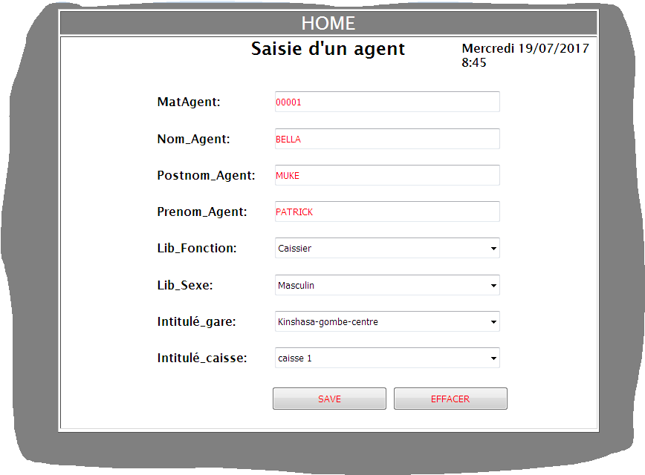

1. **Saisie d’une caisse**

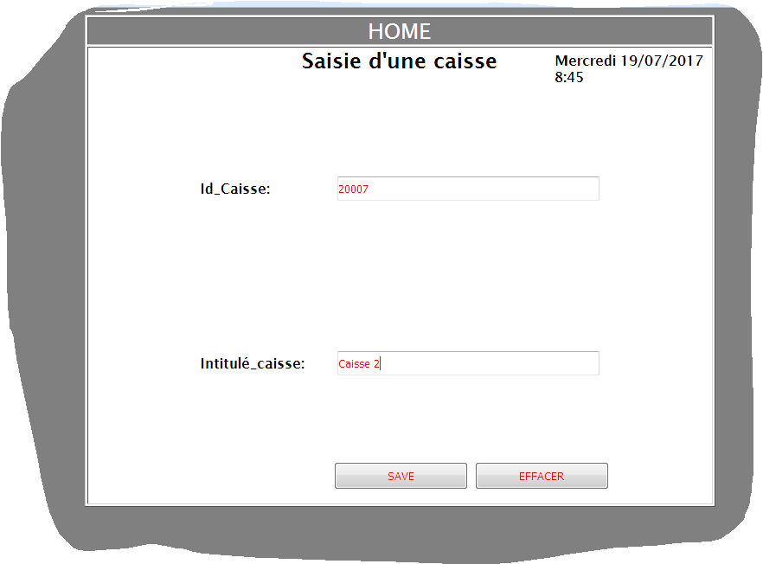

1. **Saisie d’une classe**

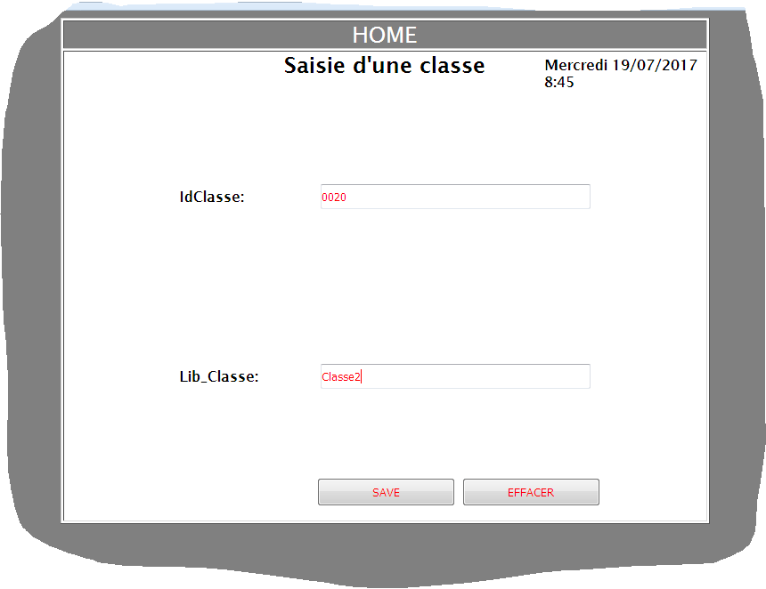

1. **Saisie d’un client**

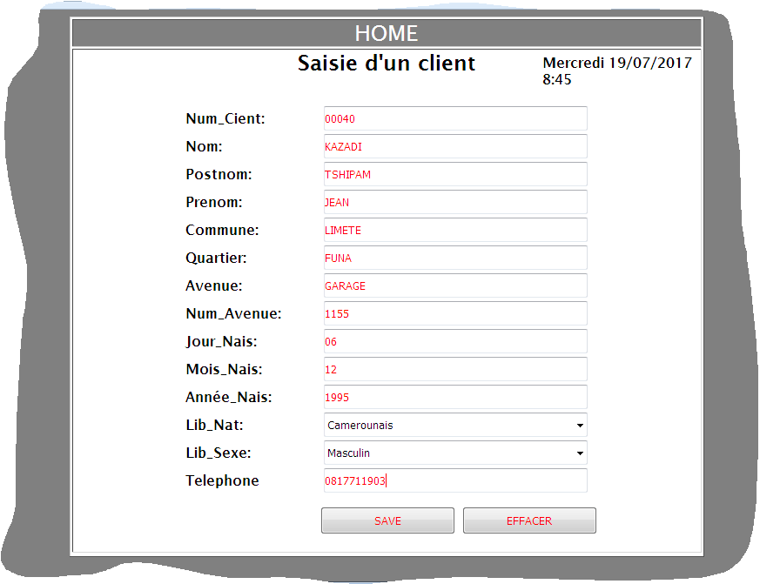

1. **Saisie d’une destination**

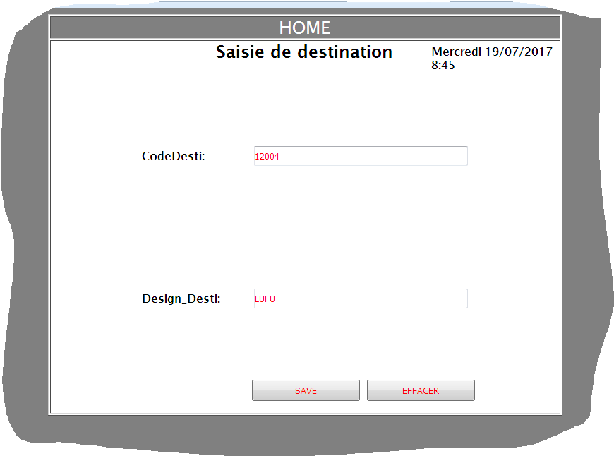

1. **Saisie d’une fonction**

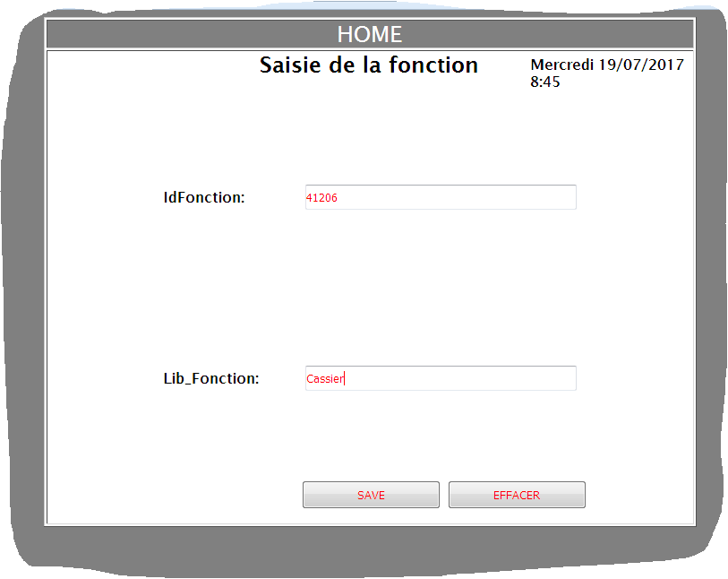

1. **Gestion d’ajout de frais**

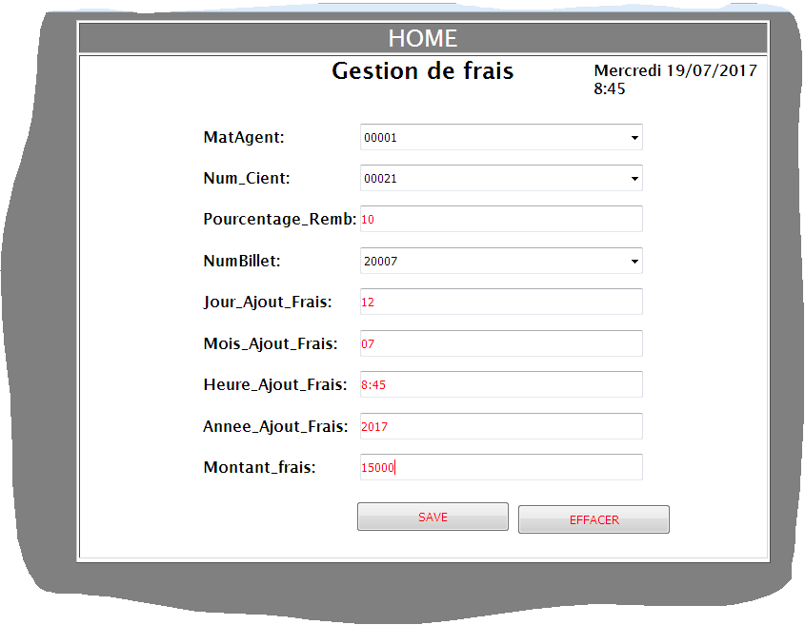

1. **Saisie de la monnaie**

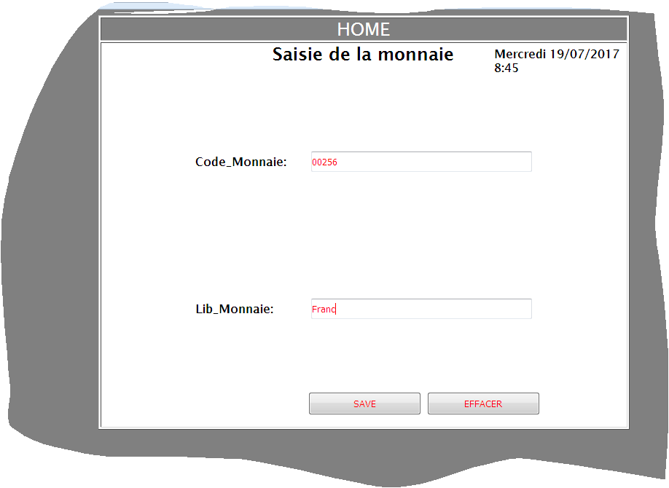

1. **Saisie de la catégorie du client**

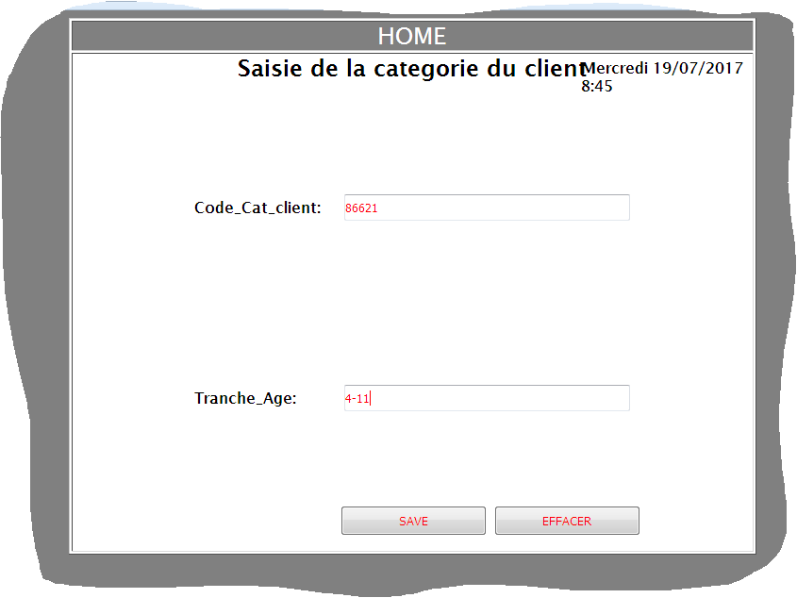

1. **Gestion de remboursement**

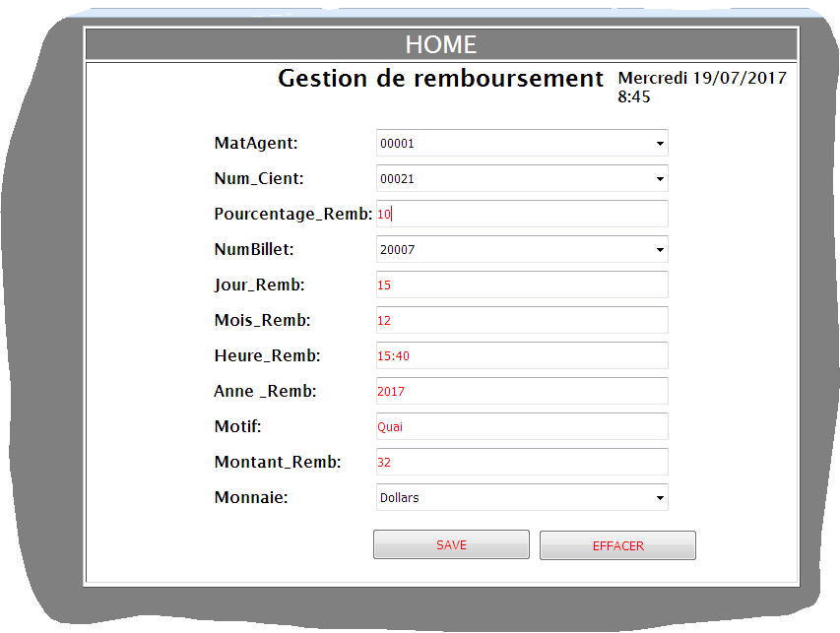

1. **Saisie d’une gare**

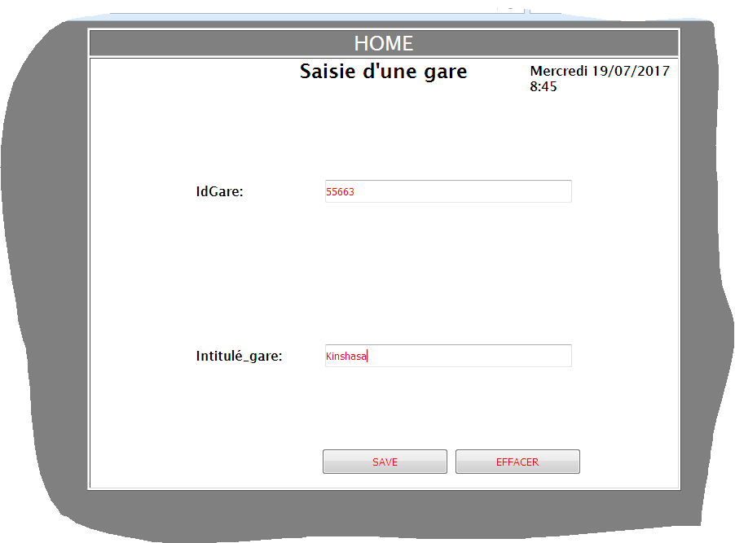

1. **Saisie de la nationalité**

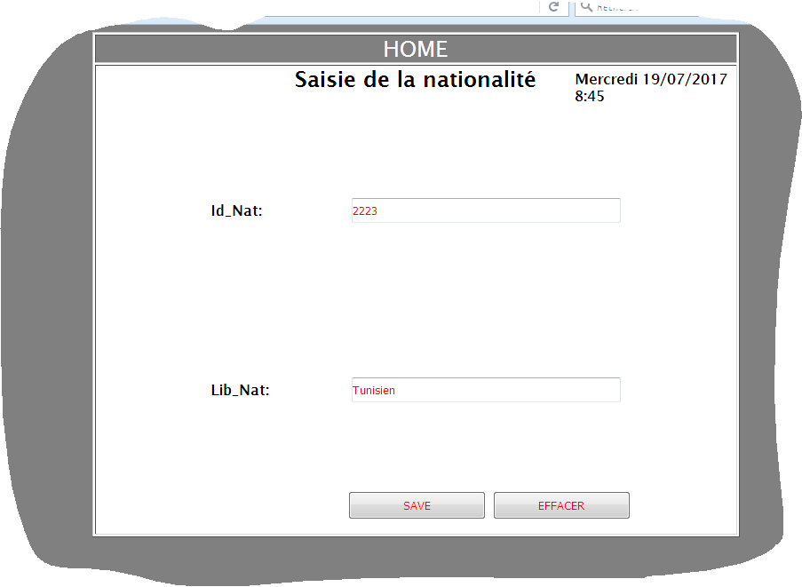

**13. Saisie du sexe**

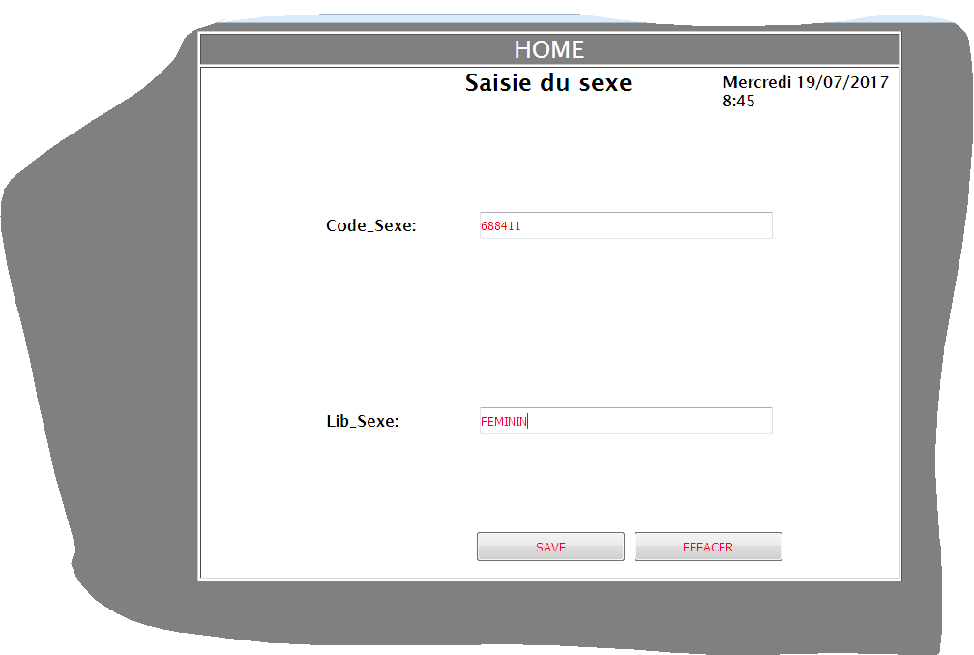

1. **Gestion de vente des billets**

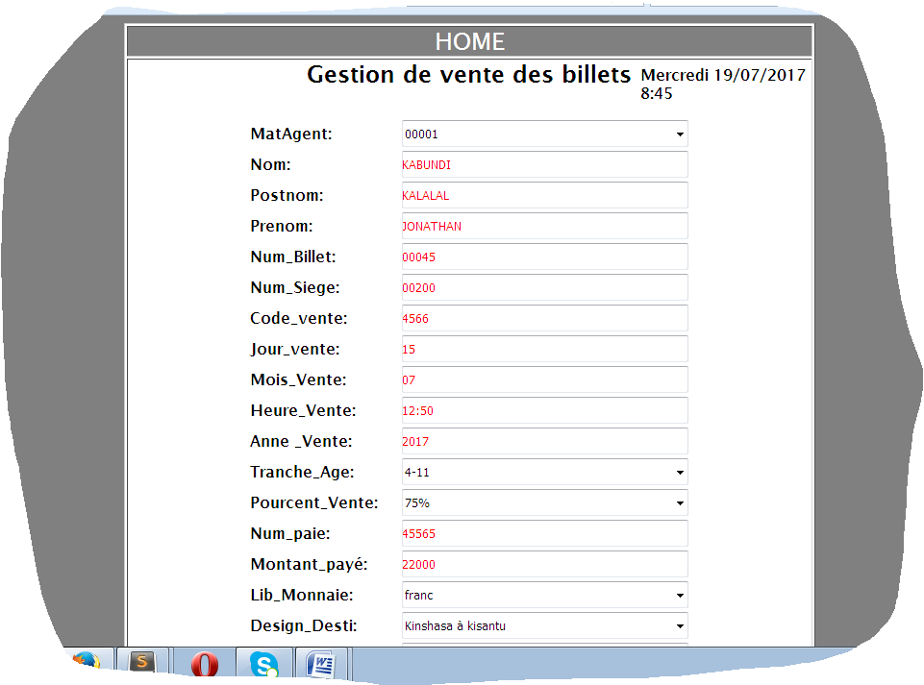

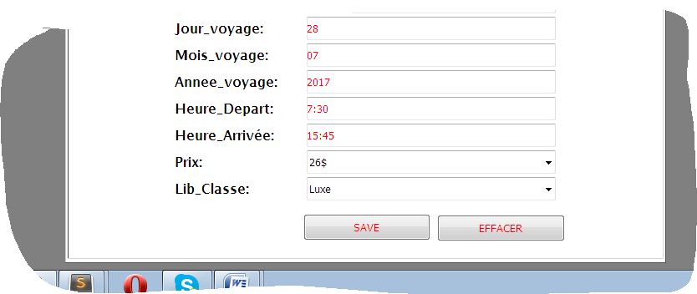

**III.1.3. Passage du Modèle Logique de Données Normalisé au Modèle physique de Données**

* Implantation physique de chaque table logique du MLD dans SGBD utilisé : les entités devenant des tables, les propriétés deviennent des champs en ayant un type et éventuellement une taille spécifique, les identifiants deviennent des clés numériques[14].
* Optimisation des temps d’accès à l’information : création des clés étrangères, création des index, acceptation des redondances d’informations permettant la réduction sensible du nombre des tables concernées par une requête

**III.1.1. Présentation du Modèle physique de Données**

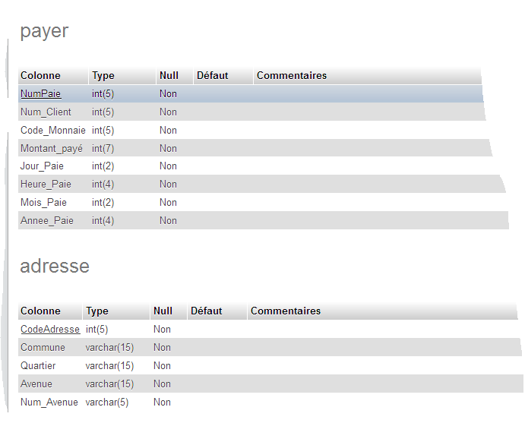

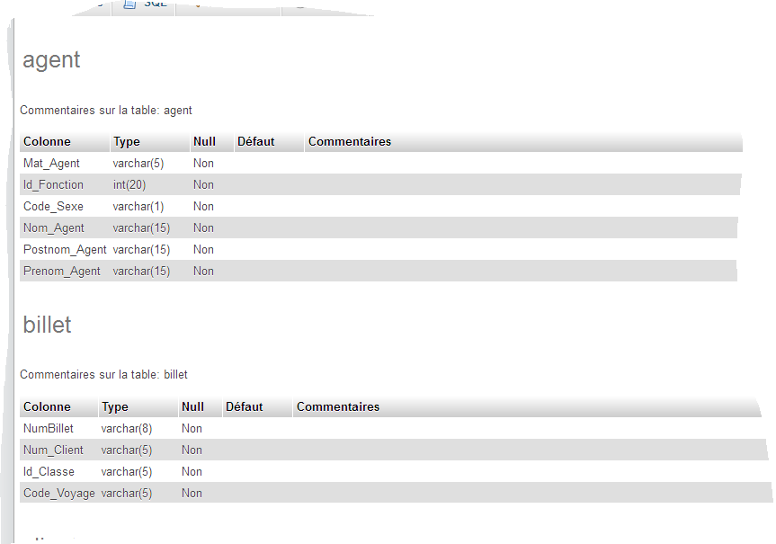

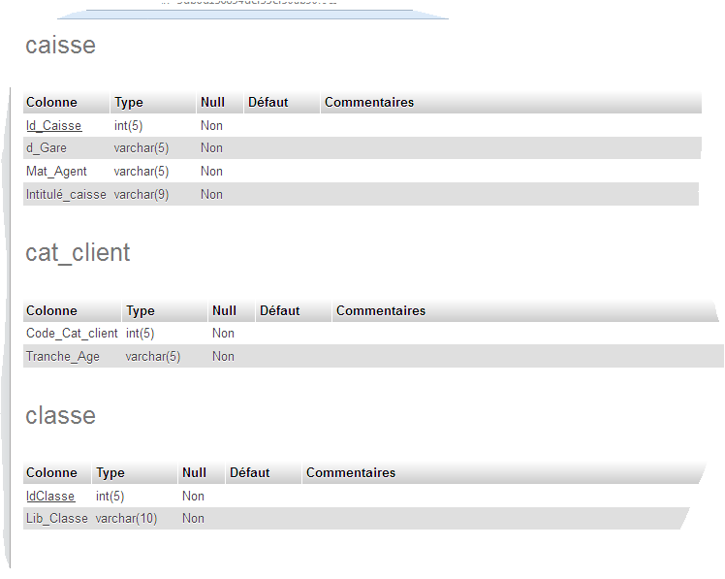

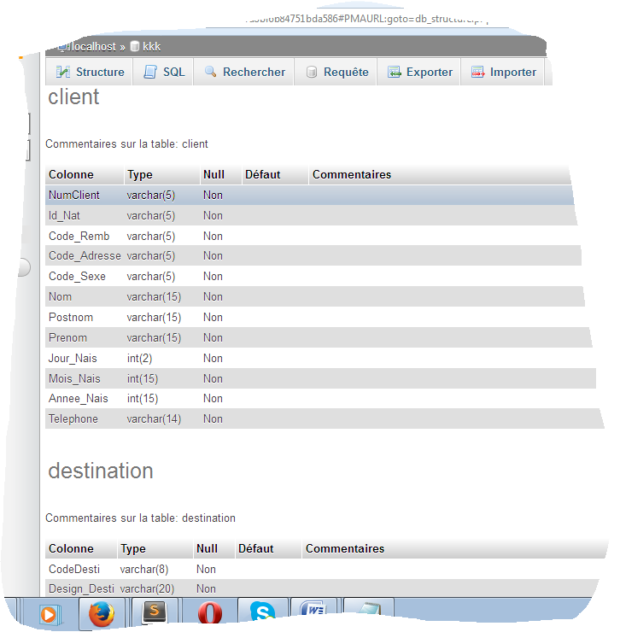

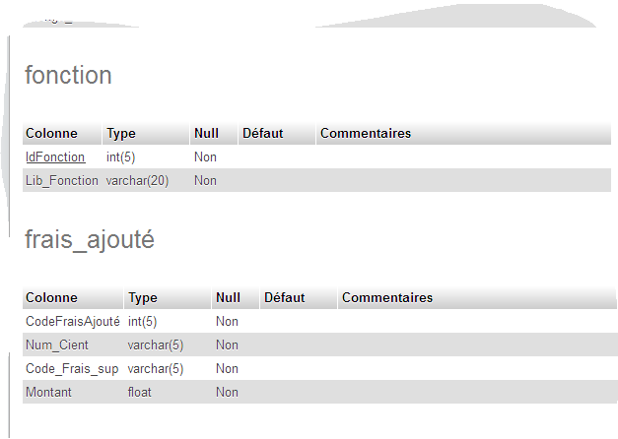

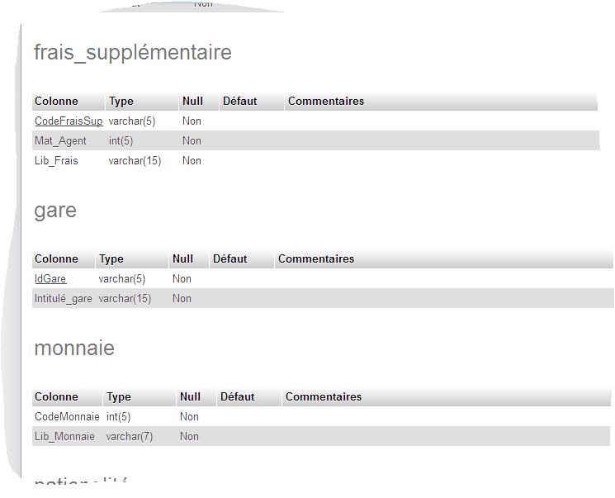

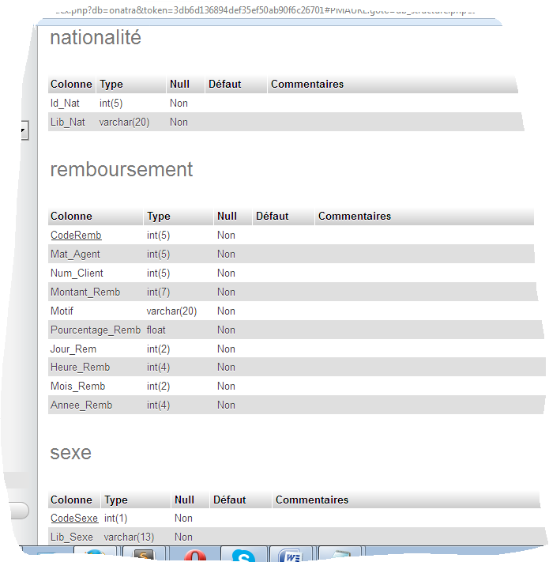

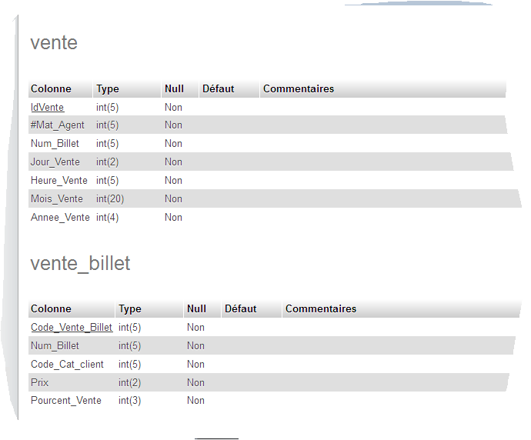

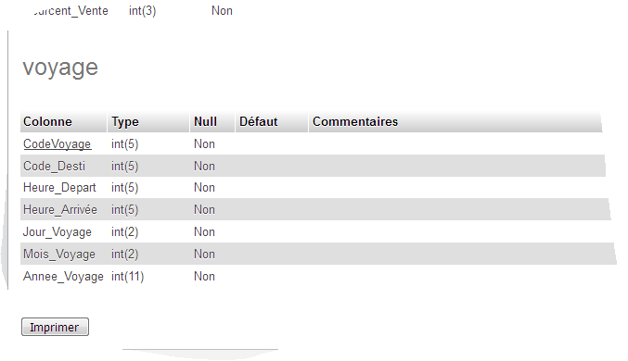

**Section 2 : Partage de la base de données en réseau**

**III.2.1. Proposition des outils logiques**

|  |  |  |
| --- | --- | --- |
| **Nº** | **Outil** | **Choix** |
| **1** | Type LAN | LAN |
| **2** | Typologie physique | Etoile |
| **3** | Topologie logique | Ethernet |
| **5** | S.E Serveur | Windows7 |
| **6** | S.E Client | Windows7 |
| **7** | Protocole | Le protocole TCP/IP |
| **8** | Anti-virus | Kaspersky 2017 |

**III.2.2. Proposition des outils physiques**

|  |  |  |  |  |
| --- | --- | --- | --- | --- |
| **Nº** | **Matériels** | **Processeur** | **HDD** | **RAM** |
| **1** | Ordinateur serveur | Intel core i5,  4Ghz | 1Téra-  Octet | 4Go |
| **2** | Ordinateur client | Intel Pentium M  2.8Ghz | 320Go | 2Go |
| **3** | Switch | 16 ports |  |  |
| **4** | Connecteur | RJ45 |  |  |
| **5** | Imprimante local | HP Laserjet P2035 |  |  |
| **6** | Imprimante réseau | HP laser 1102P |  |  |
| **7** | Câble | UTP |  |  |

**III.2.3. Répartition des matériels (en nombre)**

|  |  |  |  |
| --- | --- | --- | --- |
| **Nº** | **Utilisateurs ou services** | **Ordinateurs** | **Imprimante** |
| **1** | Chef de service | 1 | Une imprimante réseau |
| **2** | Caisse | 6 | Six imprimantes locales |
| **Total** |  | 7 | 7 |

**III.2.4. Paramétrage**

|  |  |
| --- | --- |
| **Noms des postes** | **Adresse IP** |
| Chef de service | 192.168.0.1 |
| Caisse 1 | 192.168.0.2 |
| Caisse 2 | 192.168.0.3 |
| Caisse 3 | 192.168.0.4 |
| Caisse 4 | 192.168.0.5 |
| Caisse 5 | 192.168.0.6 |
| Caisse 6 | 192.168.0.7 |
| Imprimante réseau | 192.168.0.8 |

**III.2.5. Etat de besoin**

|  |  |  |
| --- | --- | --- |
| **Nº** | **Matériels** | **Quantité nécessaire** |
| **1** | Lap top(Serveur) | 1 |
| **2** | Ordinateur client | 6 |
| **3** | Câble | 100 m |
| **4** | Connecteurs RJ45 | 20 pièces |
| **5** | Switch 16 ports | 1 |
| **6** | Anti-virus | 1 |
| **7** | Imprimante réseau | 1 |
| **8** | Imprimante locale | 6 |

**III.2.6. Schéma fonctionnel du réseau**

**Chef de Service Administratif**

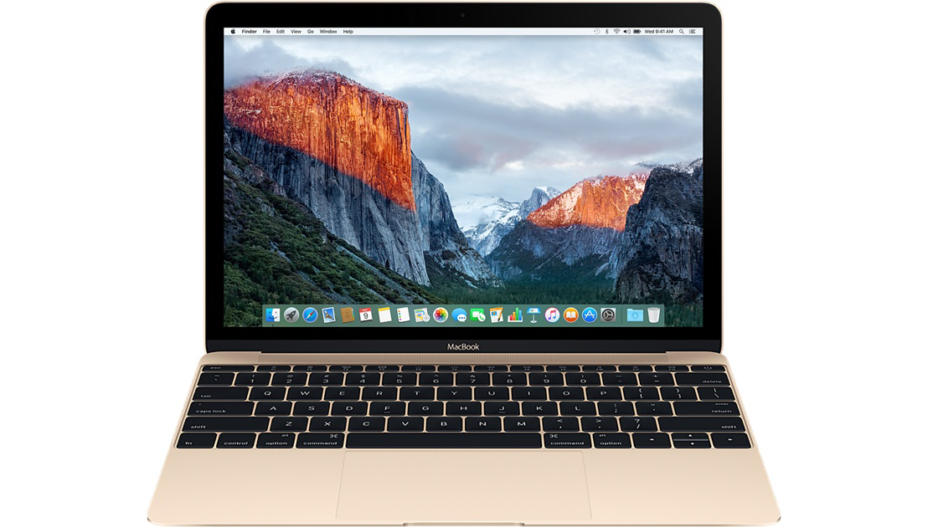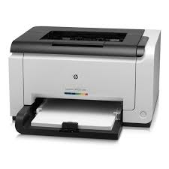**Imprimante réseau**

**192.168.0.1192.168.0.8**

**Caisse 6**

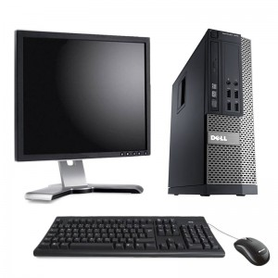

**192.168.0.7**

**Caisse1**



**192.168.0.2**

**Caisse 5**



**192.168.0.6**

**Caisse 2**



**192.168.0.3**

**Caisse 3**



**192.168.0.4**

**Caisse 4**



**192.168.0.5**

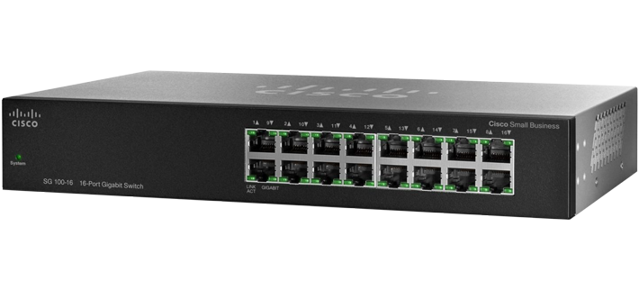

**luy**

**Se**

**Section 3 : Réalisation**

**III.3.1. Procédure d’implantation de la base de données :**

1. **La création de la base de données avec MySQL**

Pour implémenter une base de données avec MySQL, il faut :

* Pour lancer MySQL ,il faut au préalable lancer dans notre cas WampServeur en utilisant soit , son icône de raccourci sur le bureau de Windows, ou aller sur la barre de tache pour afficher les icones puis sélectionner l’icone de wamperser et cliquer sur localhost et sur les clients qui apparait cliquer sur le lien phpmyadmin pour accéder dans MySQL ;
* Cliquer sur base de données ;
* Saisir le nom de la base de données dans la zone de créer une base de données puis cliquez sur créer ou soit créer une base de donnée manuellement avec le code TSQL (CREATE DATABASE «») ;
* La fenêtre base de données s’ouvre tout en offrant ses différents objets.

1. **Création des tables**

Pour la création d’une table, il faut :

Il faut cliquer sur nouvelle table dans la zone de phpmyadmin ou créer manuellement avec le code TSQL(CREATE TABLE nom type nombre de caractère…) ;

Saisir le nom de la table, spécifier les noms des champs, définir les types de données, les propriétés et la clé primaire ;

Enregistrer la table tout en spécifiant son nom ;

Etablir les relations entre les tables

Cliquer sur un champ de la table, puis sur gestion des relations pour appliquer l’intégrité référentielle, supprimer ou mettre en jour en cascade les champs correspondants.

**3. Création des formulaires**

Pour la création du formulaire il suffit de :

* créer une page web ou fichier avec l’extension .html et l’enregistrer dans le dossier www du wampserver et à l’intérieur du fichier html créer une balise <form> à l’intérieur de celle-ci en créer aussi les différentes balises <input> ou select pour spécifier nos champs du formulaire et attribuer un nom à chaque input ou select de notre formulaire puis lancer notre fameux formulaire avec un navigateur web pour voir l’aperçue à l’écran ;
* utiliser les scripts JavaScript et du code css pour la mise en forme et l’animation des notre formulaire etc.…

**4. Création des requêtes**

Pour la création des requêtes il suffit de :

* Cliquer sur l’onglet SQL ;
* Saisir les codes TSQL pour créer la requête ;
* Ajouter ou sélectionner les champs avec les quelles la requête sera créer ;
* Définir si possible les critères d’affichage des données ;
* Exécuter la requête pour voir le résultat ;
* Puis l’enregistrer si possible.

**5. Création des requêtes**

Pour la création d’un état en sortie il suffit de :

Il faut faire appel au code PHP et JavaScript pour la création ou générer un état en sortie à partir de la requête SQL qu’on a pu introduit

**III.3.2. Chaine d’exploitation de la base de données**

**SPLASH FORM**

**NOM D’UTILISATEUR**

**MOT DE PASSE**

**MENU D’ACCUEIL**

**MENU PRINCIPAL**

1. Mise à jour

2. Edition/Affichage

3. Recherche

4. Quitter

* Recherche de remboursement par date ;
* Recherche d’ajout des frais par date ;
* Recherche des ventes par date ;
* Recherche d’un client par nom.
* Client ;
* Caisse ;
* Agent ;
* Nationalité ;
* vente ;
* Catégorie client ;
* Classe ;
* Billet ;
* Voyage ;
* Monnaie ;
* Gare ;
* Remboursement;
* Destination ;
* Frais supplémentaire ;
* Adresse ;
* Date ;
* Sexe ;
* Fonction ;
* Billet d’un client ;
* Liste de client par catégorie ;
* Etat journalier des ventes effectuées ;
* Liste des clients ayant reçu un remboursement ;
* Liste des clients n’ayant reçu un remboursement ;
* Liste des clients ayant ajouté un frais ;
* Liste des clients ayant ajouté un frais.

**Conclusion**

Tout au long de notre étude véridique au sein de la Société Commerciale des Transports et des Ports, nous avons pu constater des nombreuses lacunes telles que :

* Perte des documents
* Difficultés lors de la consultation des archives et autres anomalies.

Pour pallier à tous ces problèmes nous nous sommes posé des questions de la manière suivante

* Que faire pour que ce système devienne informatisé
* Quel Système de Gestion de Base de Données (SGBD) à mettre en œuvre?

En guise de réponse aux deux interrogations principales qui ont guidé notre étude sur la gestion de vente des billets de train express, nous avons retenu comme hypothèse de recherche :

* L’implémentation d’une base de données pour gestion de vente des billets de train express afin de protéger les données d’une manière efficace et performantes ;
* Dans cet ordre d’idées, ledit système informatisé facilitera la conservation des informations, accélérera le traitement et optimisera tout le processus.

L’objet porté à ce sujet est important suite à l’exigence de la mondialisation et l’apport des outils informatiques dans la gestion quotidienne de vente des billets de train express. En tenant compte des avantages et inconvénients de chaque solution, nous avons opté pour la solution informatique, car celle-ci présente plus d’avantages du fait qu’elle rend possible l’automatisation des plusieurs tâches.

Malgré les exigences financières pour l’acquisition des matériels, nous estimons qu’elle reste la solution adaptée.

Etant donné que l’œuvre humaine ne manque pas d’imperfection et nous ne pouvons le garantir un caractère parfait.

C’est pourquoi, les suggestions et remarques correctives viendront compléter nos insuffisances scientifiques dans ce domaine de l’informatique.

**Bibliographie**

1. **Ouvrages**

* *RONGERE, P, METHODE DES SCIENCES SOCIALES, éd. Dallaz, paris 1971, P.20*
* *M.GRAWITZ, P, METHODE DES SCIENCES SOCIALES, éd. Dallaz, paris, P.403.*
* *Laurent AUBERT, Base de données et Lange SQL,1èreannée, IUT, département informatique, Villetaneuse, 2007, PP18-19.*
* *E. ASTIEN, A.BENSOUSSAN, Dictionnaire des Technologies de l'Information et de la Communication, Ed. FOUCHER, Paris, 2001, p.5*

1. **Notes des cours**

* *MULAMBA TSHONDO, Notes de cours de Méthodes de recherche scientifiques G2 ISIPA, édition printcolor Kinshasa 2016*
* *MATETA WANG. Note de cours d’Informatique Fondamentale, Inédites, G1 informatique de gestion, ISIPA-Kinshasa 2014-2015*
* *DIDIER, Notes de cours de Méthode d’Analyse informatique I, Inédites, G2 Informatique de gestion, ISIPA-Kinshasa ,2015-2016*
* *Ir. Jeanpy MBIKAYI MPANYA, Notes de cours de Méthode d’Analyse informatique II, Inédites, G3Informatique de gestion, ISIPA-Kinshasa ,2016-2017*
* *MINZONZA, B., D., cours réseau informatique II, ISIPA, TM3/A 2011-2012, Page 17 « inédit »*

1. **Webographie**

* [www.Louis-mpala.com](http://www.Louis-mpala.com)
* *http/www.wikipedia/Logiciel_fichiers.html, Le 4 mars 2014, mardi, 17h14*

1. **TFC ou Mémoire**

*Élie Mwez Rubuz, Application de réservation de billet dans un train «cas de  Société Nationale de Chemin de Fer du Congo (SNCC) en sigle», TFC, I.S.S/Lubumbashi,2016*

**Tables des matières**

Dédicace1

Remerciement1

Introduction1

1. Problématique1

2. Revue de littérature1

3. Hypothèses et intérêt du travail1

4. Objectif (s) du travail2

5. Délimitation du travail2

6. Difficultés rencontrées2

7. Subdivision du travail2

Chapitre premier : CONSIDERATIONS GENERALES ET THEORIQUES2

I.1. Introduction2

I.2. Compréhension des concepts clés utilisés2

I.2.1.Concept liés au travail3

1. Etude3

2. Billet : 3

3. Base de données : 3

4. Gestion : 3

5. Train express : 3

6. Vente : 2

I.2.2. Concepts généraux3

a. La gestion4

b. L’informatique de gestion4

2. Les systèmes d’entreprises6

2.1. Système6

2.1.1. Système de pilotage (SP) ou Système de décision(SD)6

2.1.2. Système d’information6

2.1.3. Système opérant (SO) 6

3. Les Méthodes d’études en informatique6

3.1.1. Méthode classique6

3.1.2. Méthode Merise6

4. Les logiciels informatiques6

4.1. Les différentes catégories de logiciel6

4.1.1. Logiciel à temps réel7

5. Les réseaux informatiques7

5.1. Types des réseaux7

Chapitre deuxième : CADRE METHODOLOGIQUE-CONNAISSANCE DE l’EXISTANT7

Section 1 : Etude préalable7

II.1.1. Historique.7

1. Nature juridique7

II.1.2. Présentation8

II.1.3. Objectifs8

II.1.4. Organigramme général8

II.1.4.1 Description et fonctionnement9

1. Le Conseil d’administration (CA)9

2. Le Comité de gestion9

3. La Direction de chemin de fer inter urbain(DCF)11

4. Le Département de port maritime 13

5. Le Département de chemin de fer(DCF)13

6. Le Département de port de Kinshasa13

7. Le Département de port et transport fluvial (PTF)15

8. Le Département de chantiers navals(DCN)15

9. Le Département technique15

10. Le Département audit 15

11. La Direction administrative et financière (DAF)16

12. La Direction du transport16

13. La Direction de signalisation, énergie et télécommunication17

14. La Direction traction et matériels (DTM)17

15. La Direction des voies et travaux (DVT)17

16. Le Département des études generale (DEG)17

17. Le Service de recettes18

II.1.5.Organigramme du service concerné18

II.1.5.1.Descriptions des postes18

1. Chef de service19

2. Caissier 1 19

3. Caissier 2 20

4. Caissier 320

5. Caissier 420

6. Caissier 520

7. Caissier 621

II.1.6. Modèle de contexte21

II.1.7. Circuit de circulation d’information21

II.1.7.1. Narration 23

II.1.7.2. Diagramme des flux22

II.1.7.3. Description des flux22

II.1.7.4. Matrice des flux24

II.1.8. Etude des documents utilisés25

1. Billet 28

2. Livre Bordereau de caisse(LBC) 29

3. Brouillon de caisse 29

4. Relevé de compte 29

II.1.9. Etudes des moyens de traitement utilisés30

II.1.9.1. Moyens humains31

II.1.9.2. Moyens matériels31

II.1.1.10. Critique de l’existant31

II.1.10.1. Aspects positifs32

II.1.10.2. Aspects négatifs 32

II.1.11. Propositions des solutions nouvelles32

II.1.11.1.Solution manuelle réorganisée 32

II.1.11.2. Solution informatique32

1. Avantages de la solution informatique33

2. Inconvénients de la solution informatique 33

II.1.11.3. Choix d’une solution33

Section : Etude détaillée33

II.1.2. Généralité34

II.2.2. Règle de gestion34

1. Recensement des objets34

2. Description sémantique des objets35

II.2.4. Recensement des relations36

II.2.5. Conception du Modèle Conceptuel de données37

II.2.6.Modèle conceptuel de données39

II.1.11.2.Modèle Conceptuel de Traitement(MCT)40

1. Formalisme de la modélisation conceptuelle de traitement41

2. Présentation du Modèle Conceptuel de Traitement41

Section 3 : Etude technique46

II.3.1. Proposition du SGBD à utiliser49

II.3.2. Passage du MCD au MLD49

a. Règles49

b. Formalisme du MLD49

II.3.3. Présentation du Modèle Logique de données50

II.3.4. Normalisation du MLD51

a. 1ere Forme Normale(1FN) 52

b. 2eme Forme Normale(2FN) 52

c. 3eme Forme Normale (3FN) 52

II.3.5. Schéma associé au Modèle Logique de données Normalisé(MLDN)52

II.3.6.Echantillon des besoins des utilisateurs(Etats en sortie) 53

II.3.7.Modèle Organisationnel de Traitement Analytique54

Chapitre troisieme:MISE EN OUEVRE ET INTERPRETATIONS DES RESULATATS 62

Section 1 : Etape physique67

III.1.1.Proposition du Matériel(Hardware) et des gammes(Software)67

67

II.1.1.2. Aspect software (logiciel)67

II.1.2. Modèle des écrans de saisie68

II.1.3.Passage du Modèle Logique de Données Normalisé au Modèle 75 Physique de Données75

II.1.4. Présentation du Modèle physique de Données76

Section 2 : Partage de la base de données en réseaux84

II.2.1. Proposition des outils logiques84

II.2.2. Propositions des outils physiques84

II.2.3. Répartition des matériels (en nombre)84

II.2.4. Paramétrage84

II.2.5. Evaluation du cout85

II.2.6. Schéma fonctionnel du réseau86

Section 3 : Réalisation87

II.3.1. Procédure d’implantation de la base de données :87

II.3.2. Chaine d’exploitation de la base de données89

Conclusion90

Bibliographie92

a. Ouvrages92

1. Notes des Cours92

2. Webographie92

3. TFC ou Mémoire92

Table des matières93

ANNEXE96

1. *E. ASTIEN, A.BENSOUSSAN, Dictionnaire des Technologies de l'Information et de la Communication, Ed. FOUCHER, Paris, 2001, p.5*
2. *P.RONGERE, Méthodes en sciences sociales, éd. Dalloz, Paris 1971, P.20.*
3. *M.GRAWITZ, Méthodes en sciences sociales Paris, P 403.*
4. *MULAMBA TSHONDO, R , Notes de cours de méthodes de recherche scientifiques G2 ISIPA , édition printcolor Kinshasa 2016, p. 29*
5. *Élie Mwez Rubuz, Application de réservation de billet dans un train «cas de la  Société Nationale de Chemin de Fer du Congo (SNCC) en sigle», TFC, I.S.S/Lubumbashi,2016*
6. *Didier TUENDELE, Notes de cours de Méthode d’Analyse informatique I, Inédites, G2 Informatique de gestion, ISIPA-Kinshasa ,2015-2016*
7. *Jeanpy MBIKAYI, Op.cit*
8.
9. [*http://www.wikipedia/Logiciel_fichiers.html*](http://www.wikipedia/Logiciel_fichiers.html)*, Le 4 mars 2014, mardi, 17h14*
10. *MINZONZA, B., D., cours réseau informatique II, ISIPA, TM3/A 2011-2012, Page 17 « inédit »*
11. *Laurent AUBERT, Base de données et langage SQL, 1ere année, IUT, département informatique, Villetaneuse, 2007, PP18-19.*
12. *Prof. Dr Ir. Jeanpy MBIKAYI MPANYA, Notes du cours de conception des systèmes d’information, L1BDD, ISIPA/Kinshasa, 2013- 2014, Inédit*
13. *Jeanpy MBIKAYI Op.cit*
14. *Jeanpy MBIKAYI Op.cit*